Дифференциальная защита шин 110-220 кВ
ЮНИТ-М500-ДЗШ 04.01

Описание функций

Оглавление
Дифференциальная защита шин 3
Цифровое выравнивание токов 3
Измерительные органы ДЗШ 4
Дифференциальная токовая отсечка 5
Дифференциальный орган с торможением 6
Орган блокировки при внешнем КЗ 6
Чувствительный токовый орган 7
Блокировка по второй гармонике дифференциального тока 7
Выходная логика 8
Контроль цепей тока 8
Логика управления топологией 11
Контроль цепей напряжения 13
Логика опробования 15
Логика очувствления 17
УРОВ 19
Внутренний УРОВ 19
Внешний УРОВ 20
Логика отключения 22
Логика запрета АПВ 22
Логика отключения 23
Логика отключения присоединений 26
Бланк уставок 28
Список аббревиатур и сокращений 33

Дифференциальная защита шин
ДЗШ является быстродействующей защитой с абсолютной селективностью и выполняет функцию основной токовой защиты шин от всех видов КЗ.
Данное устройство ДЗШ имеет пофазное исполнение, т.е. каждая фаза обрабатывается одним терминалом независимо от двух других. Для селективной защиты одной фазы устройство содержит три дифференциальных органа: пусковой орган (ПО) для защиты обеих СШ, избирательные органы для защиты первой (ИО1) и второй (ИО2) СШ. Ввод и вывод в работу данной защиты для всех дифференциальных органов осуществляется либо посредством одного программного ключа «ДЗШ», либо с использованием внешнего сигнала «ДЗШ: Вывод».
При рабочей фиксации присоединений сигнал на отключение поврежденной СШ действует только при срабатывании пускового органа и соответствующего избирательного органа. В режиме нарушенной фиксации избирательные органы выводятся из работы и отключение обеих СШ производится только от пускового органа.
Пусковой орган подключен на токи всех присоединений обеих СШ, за исключением токов ШСВ. Избирательные органы подключены на токи всех присоединений соответствующей СШ, включая токи ШСВ. Логика фиксации присоединений приведена в разделе «Логика управления топологией».
В устройстве предусмотрена настройка полярности ТТ присоединений. По умолчанию измерение токов выполняется в направлении к защищаемому объекту, то есть все ТТ считаются включёнными встречно друг к другу. Если для какого-либо присоединения фактическая полярность не совпадает с принятой по умолчанию, пользователь может скорректировать её двумя способами: либо изменением подключения вторичных токовых цепей, либо установкой программного ключа «Инверсия Bn» в положение «Введено».
Таблица 1 – Перечень параметров первичного оборудования
Наименование уставки | Диапазон | Шаг | Единица измерения | Значение по умолчанию
Параметры ТТ и ТН
Коэффициент трансформации ТТ В1 | 1…20000 | 1 | - | 1000
Номинальный вторичный ток ТТ В1 | 0,2…10 | 0,01 | А | 1
Инверсия В1 | Выведено/Введено | - | - | Выведено
…
Коэффициент трансформации ТТ В12 | 1…20000 | 1 | - | 1000
Номинальный вторичный ток ТТ В12 | 0,2…10 | 0,01 | А | 1
Инверсия В12 | Выведено/Введено | - |  | Выведено
Коэффициент трансформации ТН 1С | 1…20000 | 0,01 | - | 1100
Номинальное вторичное напряжение ТН 1С | 50…200 | 0,01 | В | 100
Коэффициент трансформации ТН 2С | 1…20000 | 0,01 | - | 1100
Номинальное вторичное напряжение ТН 2С | 50…200 | 0,01 | В | 100

Цифровое выравнивание токов
В устройстве реализовано цифровое выравнивание токов присоединений, что позволяет подключать защиту к цепям ТТ с различными коэффициентами трансформации без использования промежуточных преобразователей.
Токи присоединений приводятся к общему базисному току по выражению
, (1)
где – мгновенное значение выровненного тока n-го присоединения, о.е.;
– мгновенное значение первичного тока n-го присоединения, А.
– базисный ток, А;
Величина базисного тока задается уставкой «Базисный ток» В качестве базисного тока выбирается наибольший номинальный первичный ток ТТ из всех присоединений
, (2)

Измерительные органы ДЗШ
Каждый дифференциальный орган имеет идентичную реализацию и состоит из следующих измерительных органов:
- дифференциальная токовая отсечка (ДТО);
- дифференциальный орган с торможением (ДОТХ);
- орган блокировки при внешних КЗ (БВКЗ);
- чувствительный токовый орган (ЧТО);
- орган блокировки по второй гармонике дифференциального тока;
- орган дифференциального тока для КЦТ
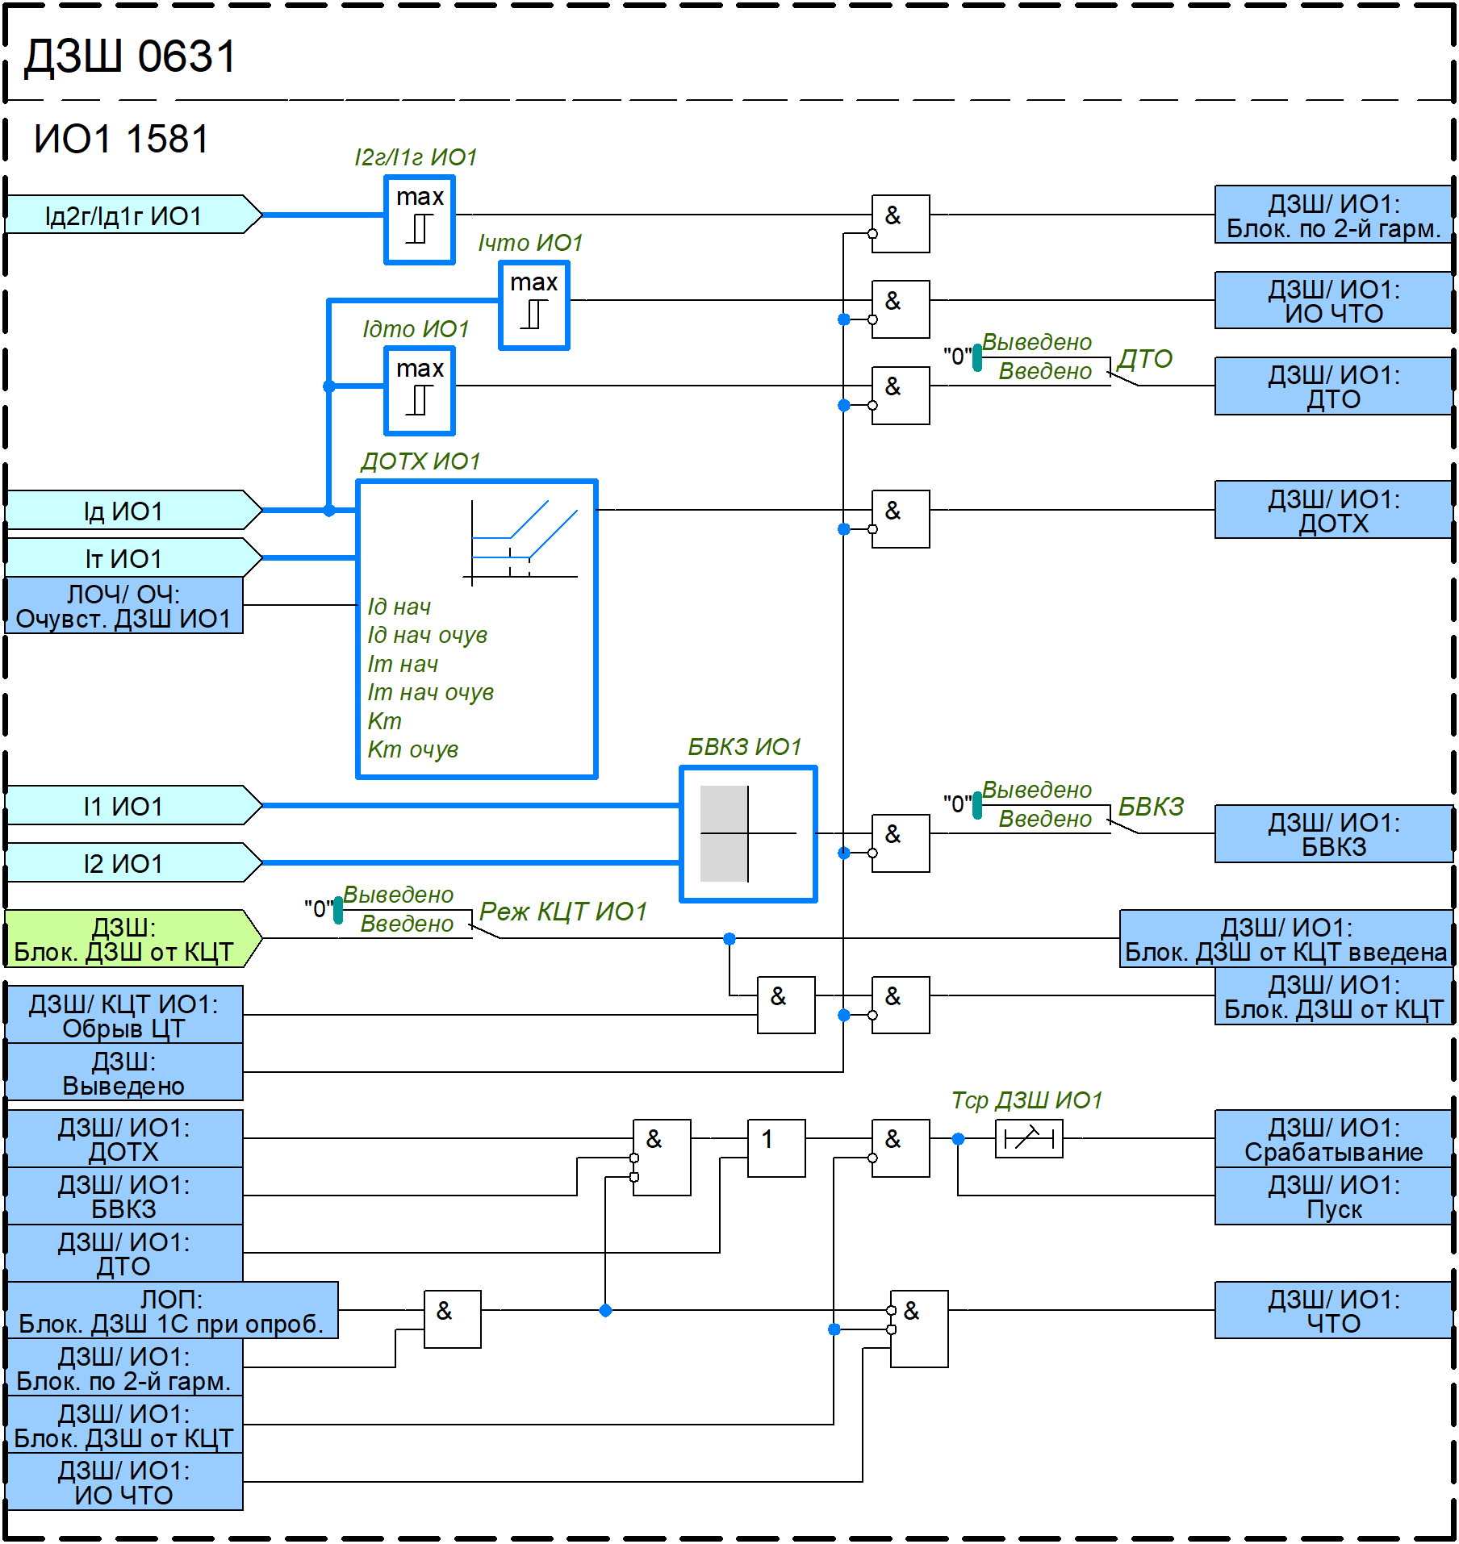
Рисунок 1 – ДЗШ ИО1

Дифференциальная токовая отсечка
ДТО предназначена для быстрого отключения защищаемого объекта при внутренних повреждениях, сопровождающихся большими токами. Ввод в работу данной функции для всех дифференциальных органов осуществляется с помощью одного программного ключа «ДТО».
Данный ИО выполнен без торможения и может быть заблокирован только при обнаружении неисправности в ЦТ. В качестве рабочей величины используется действующее значение первой гармоники дифференциального тока, определяемое как модуль векторной суммы первых гармоник токов присоединений, входящих в зону действия защиты
, (3)
где – действующее значение первой гармоники дифференциального тока, о.е.;
– количество присоединений, зафиксированных за соответствующим дифференциальным органом;
– комплексное действующее значение первой гармоники выровненного тока n-го присоединения, о.е.
Ток срабатывания ДТО для каждого дифференциального органа задается уставкой: «Iдто ПО», «Iдто ИО1» или «Iдто ИО2».

Дифференциальный орган с торможением
ДОТХ является основным измерительным органом и предназначен для отключения защищаемого объекта при всех видах внутренних повреждений.
В качестве рабочих величин данный ИО использует действующие значения дифференциального и тормозного токов первой гармоники. Действующее значение тормозного тока первой гармоники рассчитывается как полусумма модулей токов присоединений, входящих в зону действия защиты
, (4)
Тормозная характеристика дифференциальной защиты имеет два участка. Горизонтальный участок не зависит от тормозного тока и необходим для отстройки от небольших токов небаланса при протекании малых сквозных токов, которые не вызывают насыщение ТТ. Уровень срабатывания данного участка для каждого дифференциального органа задается отдельной уставкой: «Iд нач ПО», «Iд нач ИО1» или «Iд нач ИО2». Наклонный участок обеспечивает отстройку от токов небаланса при насыщении ТТ. Наклон характеристики определяется коэффициентом торможения, а точка начала наклона – значением начального тормозного тока. Для каждого дифференциального органа эти параметры задаются отдельными уставками: «Kт ПО» и «Iт нач ПО», «Kт ИО1» и «Iт нач ИО1», «Kт ИО2» и «Iт нач ИО2».
Рисунок 2 – Тормозная характеристика дифференциальной защиты

Орган блокировки при внешнем КЗ
БВКЗ предназначена для выявления внешнего КЗ и обеспечения времени достоверного измерения тока на уровне 5 мс. Ввод в работу данной функции для всех дифференциальных органов осуществляется с помощью одного программного ключа «БВКЗ».
Принцип действия органа основан на сравнении направлений токов присоединений. Для идентификации внешнего повреждения формируются два вектора: вектор тока повреждённого присоединения (), вектор тока, рассчитываемого как разность между дифференциальным током и током повреждения (), т.е. вектор суммы токов всех остальных присоединений.
В качестве вектора тока поврежденного присоединения выступает комплексное действующее значение основной гармоники тока того присоединения, в котором зафиксировано максимальное значение тока ().
, (5)
Выбор присоединения с максимальным током основан на сравнении мгновенных значений токов всех присоединений. Если наибольший из этих токов превышает уставку «I БВКЗ ПО» («I БВКЗ ИО1», «I БВКЗ ИО2»), фиксируется номер соответствующего присоединения и его комплексное действующее значение основной гармоники тока. Указанное присоединение принимается в качестве поврежденного и сохраняется до тех пор, пока действующее значение его тока превышает указанную выше уставку.
БВКЗ анализирует угол между двумя сформированными векторами. При внешнем КЗ угол между векторами превышает 90º. Данный признак используется как критерий для формирования сигнала блокировки.
а) | б)
Рисунок 3 – Характеристика срабатывания БВКЗ при:
а) внешнем КЗ; б) внутреннем КЗ

Чувствительный токовый орган
В устройстве предусмотрено два подхода для надежного отключения выключателей присоединений при работе ДЗШ, в том числе в режимах АПВ шин и опробования. Такие режимы могут сопровождаться пониженным уровнем токов КЗ, в результате чего чувствительность дифференциальных органов может быть недостаточной. Первый подход подразумевает применение ЧТО. Второй подход заключается в очувствлении уставок тормозной характеристики, которые используются в ДОТХ.
ЧТО выполнен в виде реле тока, включенного на дифференциальные токи пускового и избирательных органов. Ток срабатывания ЧТО для каждого дифференциального органа задается отдельной уставкой: «Iчто ПО», «Iчто ИО1» или «Iчто ИО2».
Очувствление представляет собой автоматическую смену величины начального тока срабатывания тормозной характеристики на более чувствительную уставку. Для каждого дифференциального органа параметры тормозной характеристики в режиме очувствления задаются отдельными уставками. Подробное описание алгоритма очувствления приведен в разделе «Логика очувствления».

Блокировка по второй гармонике дифференциального тока
Для предотвращения срабатывания ИО ДЗШ (за исключением ДТО) при БНТ, возникающих при включении присоединения с силовым трансформатором, используется блокировка по второй гармонике дифференциального тока. Влияние второй гармоники, возникающей при БНТ, на работу ИО ДЗШ проявляется только в условиях опробования по схеме с «открытым плечом».
ИО блокировки выполнен в виде реле тока, реагирующее на отношение дифференциального тока второй гармоники к дифференциальному току первой гармоники. Величина срабатывания для каждого дифференциального органа задается отдельной уставкой: «I2г/I1г ПО», «I2г/I1г ИО1» или «I2г/I1г ИО2».

Выходная логика
При срабатывании ИО ДЗШ сигнал на отключение сформируется по истечению соответствующей выдержки времени «Тср ДЗШ ПО» («Тср ДЗШ ИО1», «Тср ДЗШ ИО2»). Уставка времени срабатывания задается отдельно для каждого дифференциального органа.
При нарушении фиксации присоединений сигналы отключения от ДЗШ и ЧТО формируются для обеих СШ.
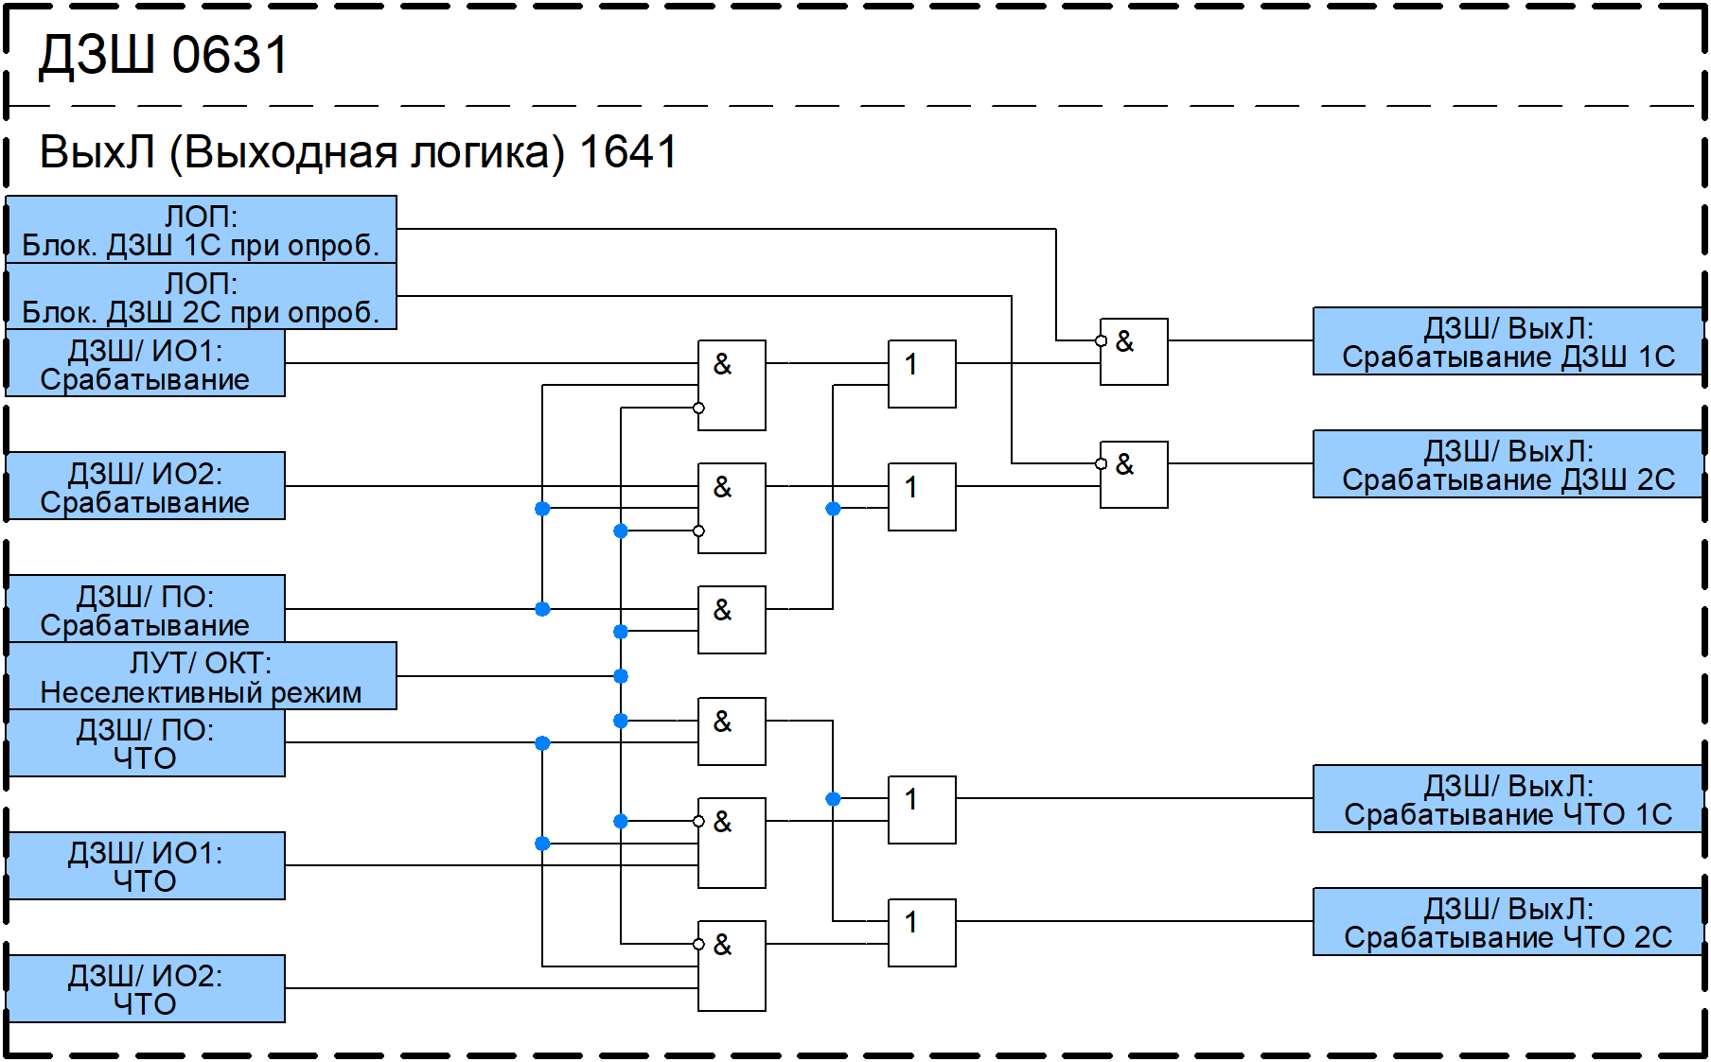
Рисунок 4 – Выходная логика ДЗШ

Контроль цепей тока
В устройстве реализован контроль исправности токовых цепей для исключения ложного срабатывания ДЗШ вследствие нарушения баланса токов в дифференциальной цепи при обрыве, замыканий и т.д.
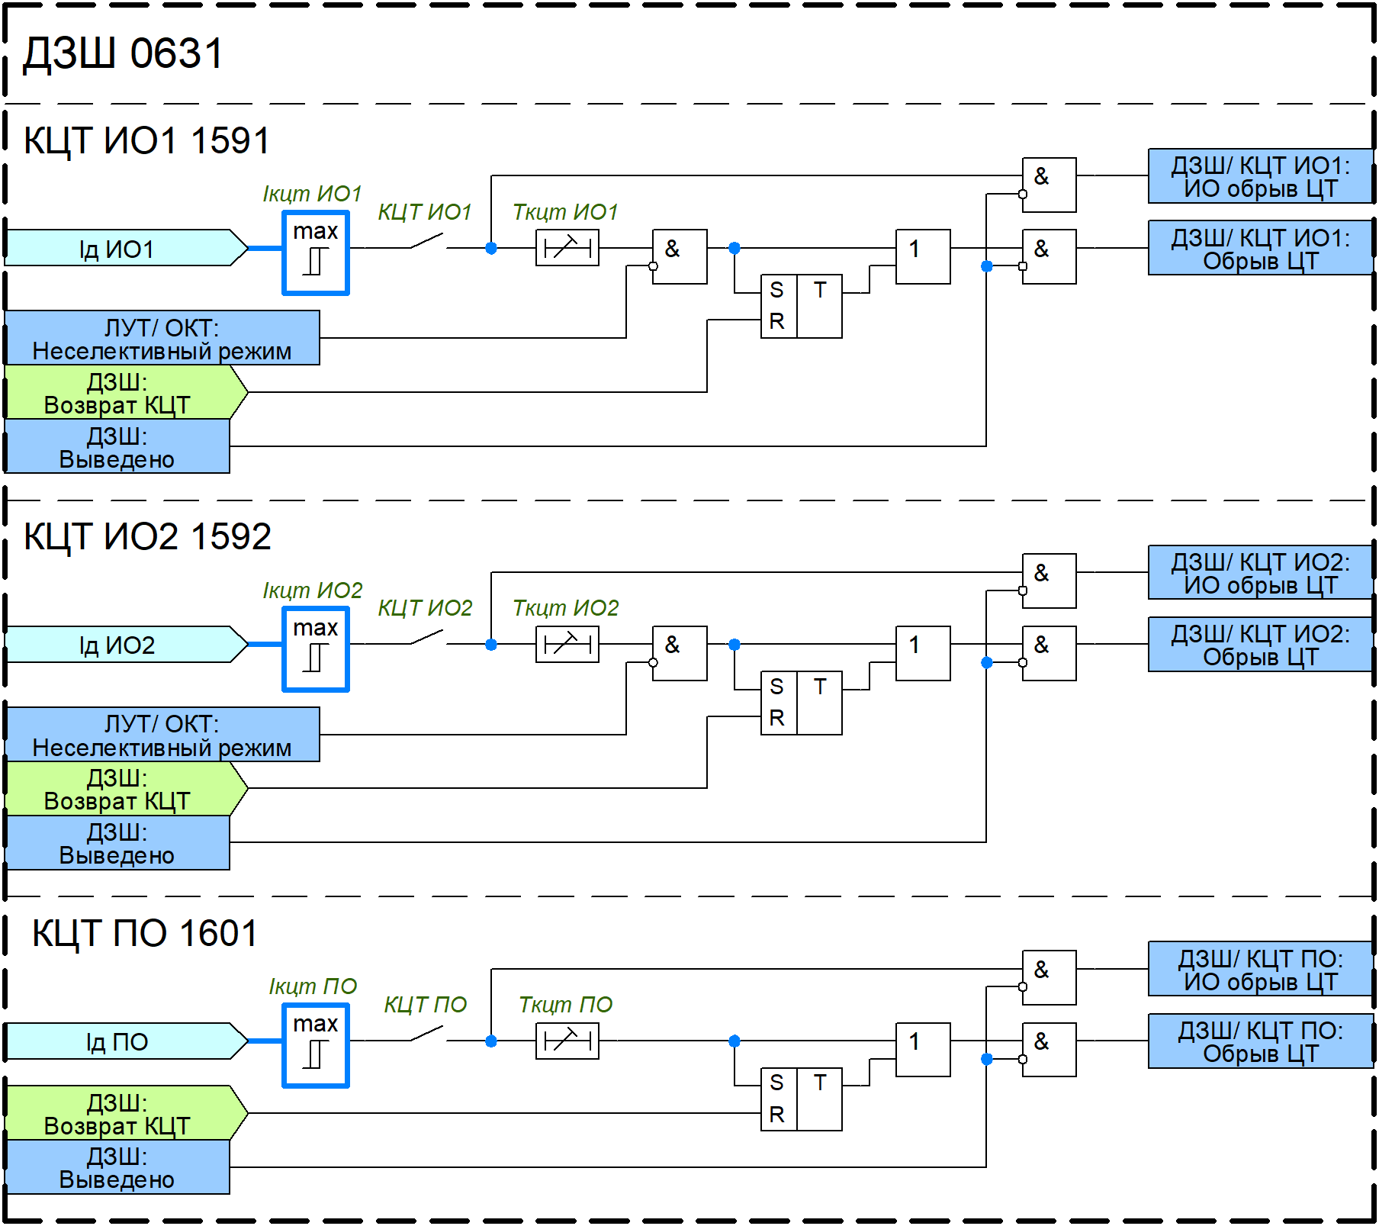
Рисунок 5 – КЦТ
Ввод и вывод в работу контроля исправности токовых цепей для каждого дифференциального органа осуществляется отдельным программным ключом: «КЦТ ПО», «КЦТ ИО1» или «КЦТ ИО2». В режиме нарушенной фиксации КЦТ избирательных органов выводится из работы.
Для выявления неисправности токовых цепей предусмотрено три измерительных органа, реагирующих на дифференциальные токи ПО, ИО1 и ИО2. Ток срабатывания КЦТ для каждого дифференциального органа задается отдельной уставкой: «Iкцт ПО», «Iкцт ИО1» или «Iкцт ИО2».
При обнаружении небаланса в токовых цепях измерительный орган с соответствующей выдержкой времени «Ткцт ПО» («Ткцт ИО1», «Ткцт ИО2») действует на сигнализацию, а также на блокировку ДЗШ. Блокировка ДЗШ от КЦТ осуществляется при введенном программном ключе «Реж КЦТ ПО» («Реж КЦТ ИО1», «Реж КЦТ ИО2»). Данные программные ключи приведены в перечне уставок функции ДЗШ.
Сброс блокировки выполняется внешним сигналом «ДЗШ: Возврат КЦТ». Оперативный вывод блокировки ДЗШ при неисправностях в токовых цепях осуществляется внешним сигналом «ДЗШ: Блок. ДЗШ от КЦТ».
Таблица 2 – Перечень уставок ДЗШ
Наименование уставки | Диапазон | Шаг | Ед. изм. (базисная величина) | Значение по умолчанию
ДЗШ
ДЗШ | Выведено/Введено | - | - | Выведено
ДТО | Выведено/Введено | - | - | Выведено
БВКЗ | Выведено/Введено | - | - | Выведено
Базисный ток | 1…20000 | 1 | А | 1000
ДЗШ ПО
Iдто ПО | 1…30 | 0,01 | о.е. | 6
Iд нач. ПО | 0,1…2 | 0,001 | о.е. | 0,4
Iд нач очув ПО | 0,1…2 | 0,001 | о.е. | 0,4
Iт нач ПО | 0,1…2 | 0,001 | о.е. | 0,4
Iт нач очув ПО | 0,1…2 | 0,001 | о.е. | 0,4
Kт ПО | 0,2…1,5 | 0,001 | о.е. | 0,5
Kт очув ПО | 0,2…1,5 | 0,001 | о.е. | 0,5
Iчто ПО | 0,1…2 | 0,001 | о.е. | 0,2
I2г/I1г ПО | 0,05…1 | 0,001 | о.е. | 0,15
Реж КЦТ ПО | Выведено/Введено | - | - | Выведено
I БВКЗ ПО | 1…10 | 0,01 | о.е. | 1
Тср ДЗШ ПО | 0…300 | 0,005 | с | 0
ДЗШ ИО1
Iдто ИО1 | 1…30 | 0,01 | о.е. | 6
Iд нач ИО1 | 0,1…2 | 0,001 | о.е. | 0,4
Iд нач очув ИО1 | 0,1…2 | 0,001 | о.е. | 0,4
Iт нач ИО1 | 0,1…2 | 0,001 | о.е. | 0,4
Iт нач очув ИО1 | 0,1…2 | 0,001 | о.е. | 0,4
Kт ИО1 | 0,2…1,5 | 0,001 | о.е. | 0,5
Kт очув ИО1 | 0,2…1,5 | 0,001 | о.е. | 0,5
Iчто ИО1 | 0,1…2 | 0,001 | о.е. | 0,2
I2г/I1г ИО1 | 0,05…1 | 0,001 | о.е. | 0,15
Реж КЦТ ИО1 | Выведено/Введено | - | - | Выведено
I БВКЗ ИО1 | 1…10 | 0,01 | о.е. | 1
Тср ДЗШ ИО1 | 0…300 | 0,005 | с | 0
ДЗШ ИО2
Iдто ИО2 | 1…30 | 0,01 | о.е. | 6
Iд нач ИО2 | 0,1…2 | 0,001 | о.е. | 0,4
Iд нач очув ИО2 | 0,1…2 | 0,001 | о.е. | 0,4
Iт нач ИО2 | 0,1…2 | 0,001 | о.е. | 0,4
Iт нач очув ИО2 | 0,1…2 | 0,001 | о.е. | 0,4
Kт ИО2 | 0,2…1,5 | 0,001 | о.е. | 0,5
Kт очув ИО2 | 0,2…1,5 | 0,001 | о.е. | 0,5
Iчто ИО2 | 0,1…2 | 0,001 | о.е. | 0,2
I2г/I1г ИО2 | 0,05…1 | 0,001 | о.е. | 0,15
Реж КЦТ ИО2 | Выведено/Введено | - | - | Выведено
I БВКЗ ИО2 | 1…10 | 0,01 | о.е. | 1
Тср ДЗШ ИО2 | 0…300 | 0,005 | с | 0
КЦТ ПО
КЦТ ПО | Выведено/Введено | - | - | Выведено
Iкцт ПО | 0,1…3 | 0,001 | о.е. | 0,2
Tкцт ПО | 0…300 | 0,005 | с | 8
КЦТ ИО1
КЦТ ИО1 | Выведено/Введено | - | - | Выведено
Iкцт ИО1 | 0,1…3 | 0,001 | о.е. | 0,2
Tкцт ИО1 | 0…300 | 0,005 | с | 8
КЦТ ИО2
КЦТ ИО2 | Выведено/Введено | - | - | Выведено
Iкцт ИО2 | 0,1…3 | 0,001 | о.е. | 0,2
Tкцт ИО2 | 0…300 | 0,005 | с | 8

Логика управления топологией
Логика управления топологией предназначена для назначения фиксации присоединений к СШ в соответствии со схемой первичных соединений. С целью учета различных особенностей выполнения схем СШ в устройствах все присоединения имеют одинаковые возможности в задании конфигурации, т.е. каждое присоединение может быть зафиксировано за первой или второй СШ или назначено в качестве ШСВ посредством программного переключателя «Фиксация Вn», где n – номер присоединения:
- состояние «Внеш» применяется для фиксации присоединения по состоянию двух входных сигналов: «В к 1С» и «В к 2С». В качестве внешних сигналов, например, могут выступать положения блок-контактов разъединителей на присоединении.
При пропадании срабатывания внешних сигналов логика сохраняет последнюю фиксацию присоединения. Сброс фиксации происходит при отсутствии состояния «Внеш» (переход на другое состояние) или при срабатывании смежного внешнего сигнала.
- состояние «Вывод» применяется для вывода присоединения из схемы ДЗШ. В этом состоянии ток присоединения не участвует в расчете дифференциальных и тормозных токов, используемых дифференциальными органами.
При выводе выключателя присоединения в ремонт (при поступлении внешнего сигнала «ЛУТ/ ОФ Вn: Ремонт В») ток присоединения также исключается из расчетов дифференциальных и тормозных токов.
- состояние «1С» применяется для жесткой фиксации присоединения за первой СШ. В этом состоянии ток присоединения участвует в расчете дифференциальных и тормозных токов ИО1 и ПО.
- состояние «2С» применяется для жесткой фиксации присоединения за второй СШ. В этом состоянии ток присоединения участвует в расчете дифференциальных и тормозных токов ИО2 и ПО.
- состояние «ШСВ1» устанавливается для присоединения типа ШСВ в схеме ДЗШ с двумя ТТ ШСВ. В это состоянии фиксируется ТТ, установленный со стороны второй СШ. Присоединение учитывается за первой СШ, и его ток включается в расчет дифференциального и тормозного токов ИО1.
- состояние «ШСВ2» устанавливается для присоединения типа ШСВ в схеме ДЗШ с двумя ТТ ШСВ. В это состоянии фиксируется ТТ, установленный со стороны первой СШ. Присоединение учитывается за второй СШ, и его ток включается в расчет дифференциального и тормозного токов ИО2.
- состояние «ШСВ12» используется в схемах ДЗШ с одним ТТ ШСВ, установленного со стороны второй СШ. В этом состоянии присоединение учитывается за первой и второй СШ: ток включается в расчет дифференциальных и тормозных токов ИО1 со знаком «плюс», а в расчет токов ИО2 – со знаком «минус».
- состояние «ШСВ21» используется в схемах ДЗШ с одним ТТ ШСВ, установленного со стороны первой СШ. В этом состоянии присоединение учитывается за первой и второй СШ: ток включается в расчет дифференциальных и тормозных токов ИО2 со знаком «плюс», а в расчет токов ИО1 – со знаком «минус».
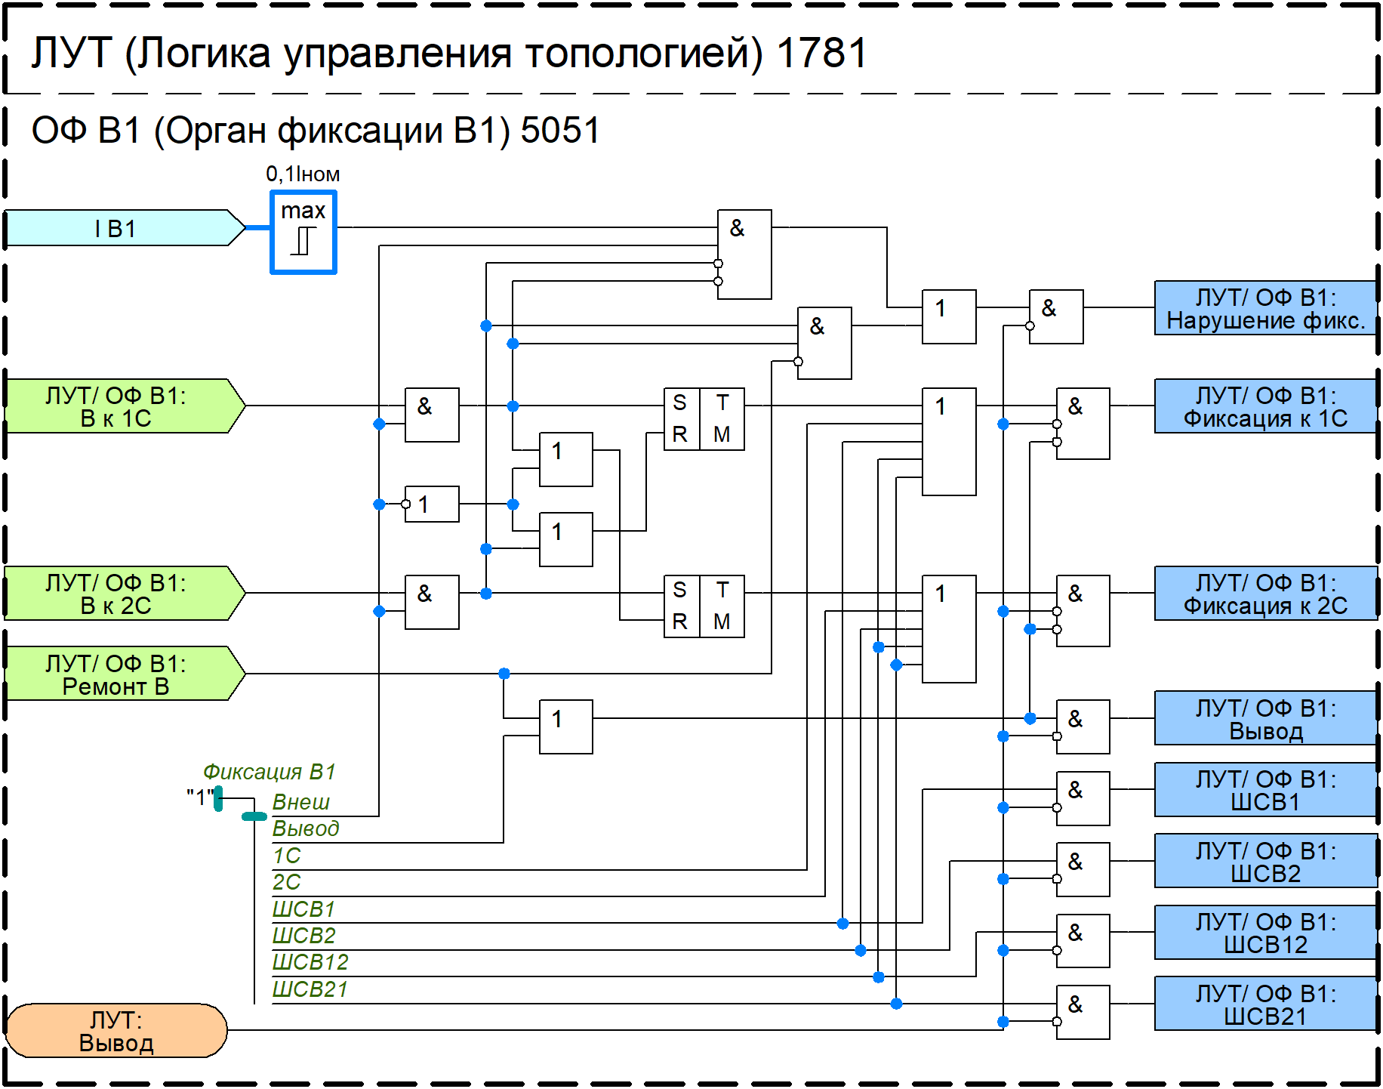
Рисунок 6 – Орган фиксации присоединения 1
Режим нарушенной фиксации инициируется либо оперативно – посредством внешнего сигнала «ЛУТ/ ОФ Вn: Нарушение фикс.», либо автоматически – через сигналы, указывающие на нарушение фиксации конкретного присоединения.
Сигнал нарушения фиксации отдельного присоединения может быть сформирован в следующих случаях:
- при отсутствии сигнала «ЛУТ/ ОФ Вn: Ремонт В», когда выключатель присоединения не находится в ремонте, фиксация осуществляется от внешних сигналов (положение «Внеш»), и срабатывают оба сигнала фиксации присоединений: «ЛУТ/ ОФ Вn: В к 1С» и «ЛУТ/ ОФ Вn: В к 2С»;
- при фиксации присоединений по внешним сигналам (положение «Внеш»), если в данном состоянии внешние сигналы фиксации исчезнут, но по присоединению продолжит протекать ток.
Выходной сигнал «Нарушение фикс.» удерживается в течение 200 мс после восстановление фиксации. Данная выдержка необходима для исключения влияния переходных состояний, возникающих при переключении разъединителей или кратковременном пропадании входного сигнала «ЛУТ/ ОФ Вn: В к 1С» («ЛУТ/ ОФ Вn: В к 2С»).
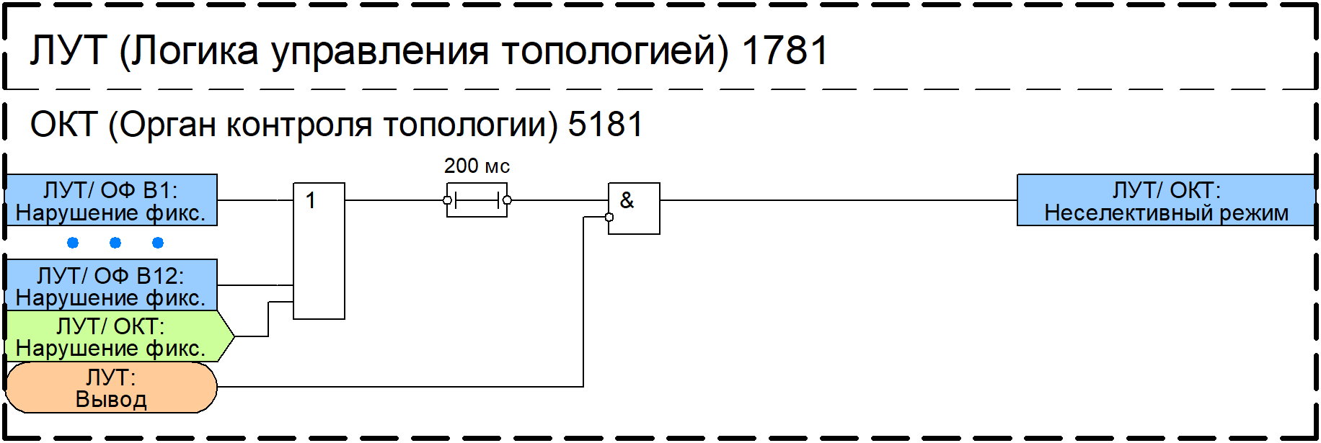
Рисунок 7 – Орган контроля топологии
Таблица 3 – Перечень уставок логики управления топологией
Наименование уставки | Диапазон | Шаг | Ед. изм. (базисная величина) | Значение по умолчанию
Логика управления топологией
Орган фиксации В1
Фиксация В1 | Внеш  Вывод  1С  2С  ШСВ1  ШСВ2  ШСВ12  ШСВ21 | - | - | Внеш
…
Орган фиксации В12
Фиксация В12 | (см. Фиксация В1) | - | - | Внеш

Контроль цепей напряжения
Логика контроля цепей напряжения предназначена:
- для диагностики неисправности во вторичных цепях ТН;
- для контроля отсутствия напряжения на СШ для ввода очувствления ДЗШ при опробовании;
- для контроля наличия напряжения на СШ для сброса автоматического очувствления ДЗШ при успешном АПВ шин;
- для запрета АПВ при наличии напряжения на СШ (при неполнофазном или полнофазном отказе выключателя питающего присоединения).
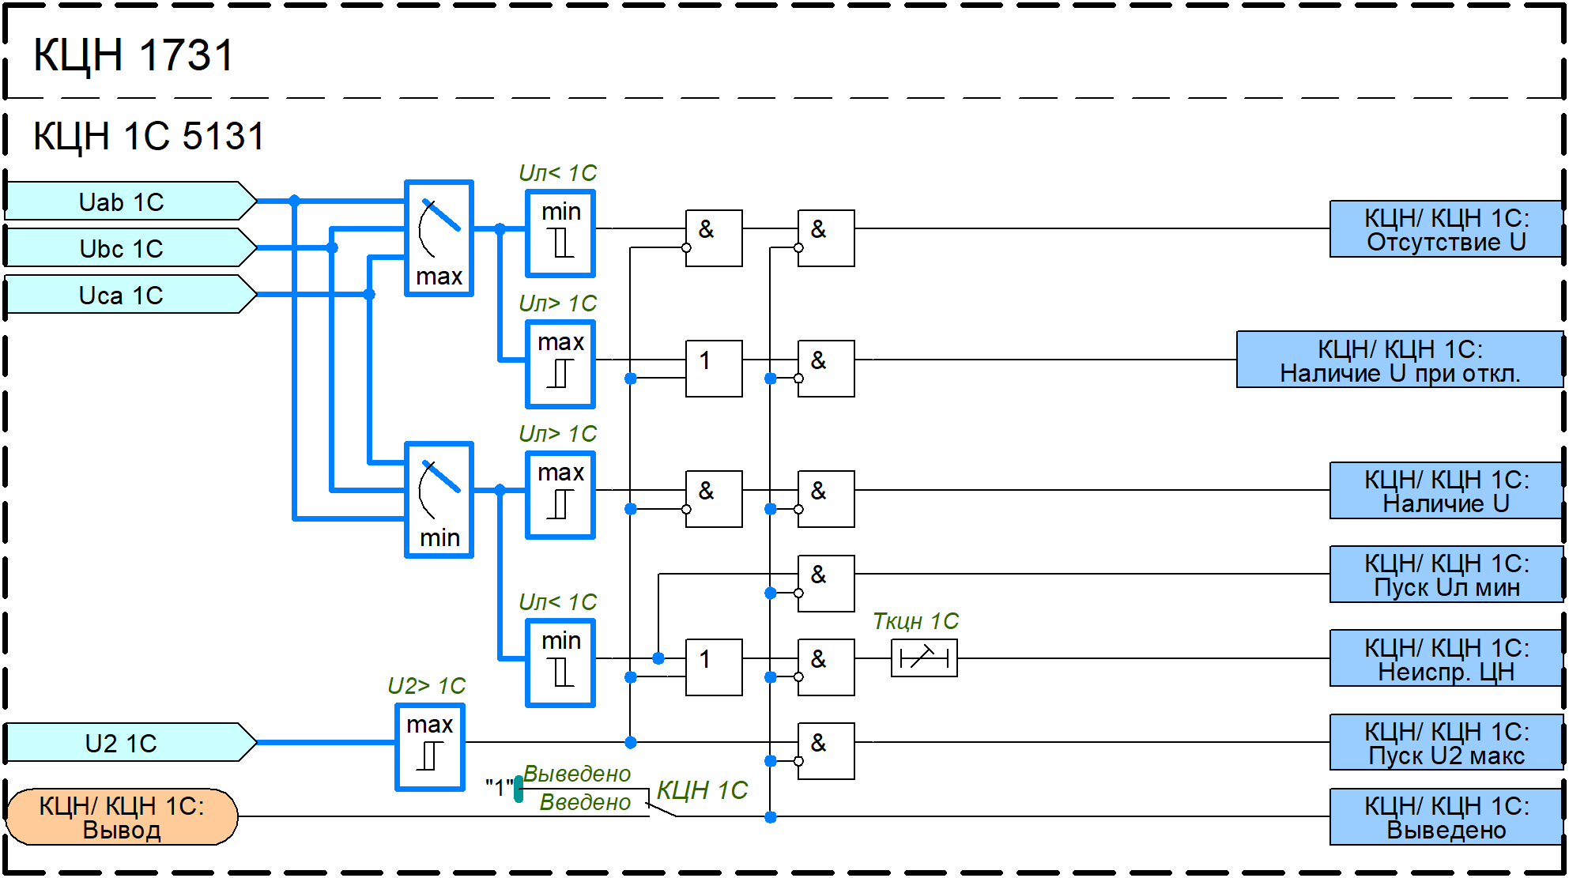
Рисунок 8 – КЦН 1С
Ввод и вывод в работу контроля исправности цепей напряжения для каждого ТН на СШ осуществляется либо посредством программного ключа: «КЦН 1С» («КЦН 2С»), либо с использованием внешнего сигнала «КЦН/ КЦН 1С: Вывод» («КЦН/ КЦН 2С: Вывод»).
При снижении значения хотя бы одного линейного напряжения ниже уставки «ИО отсутствия U 1C» («ИО отсутствия U 2C»), либо при срабатыванием ИО наличия напряжения ОП («ИО наличия ОП U 1C», «ИО наличия ОП U 2C») через выдержку времени «Ткцн 1С» («Ткцн 2С») формируется сигнал «КЦН/ КЦН 1С: Неиспр. ЦН» («КЦН/ КЦН 2С: Неиспр. ЦН»). Данный сигнал свидетельствует о наличии неисправности цепей напряжения ТН на СШ.
Сигнал «КЦН/ КЦН 1С: Отсутствие U» («КЦН/ КЦН 2С: Отсутствие U») формируется, если значения всех линейных напряжений опускается ниже уставки «ИО отсутствия U 1C» («ИО отсутствия U 2C») и одновременно отсутствует срабатывание ИО наличия напряжения ОП. Данный сигнал свидетельствует об отсутствии напряжения и переходного режима на СШ.
Сигнал «КЦН/ КЦН 1С: Наличие U при откл.» («КЦН/ КЦН 2С: Наличие U при откл.») формируется, если значение хотя бы одного линейного напряжения превысят уставку «ИО наличия U 1C» («ИО наличия U 2C»), либо при срабатывании ИО наличия напряжения ОП («ИО наличия ОП U 1C», «ИО наличия ОП U 2C»). Данный сигнал свидетельствует о наличии напряжения на отключенной СШ и используется в логике запрета АПВ для факта наличия неполнофазного (полнофазного) отказа выключателя.
Сигнал «КЦН/ КЦН 1С: Наличие U» («КЦН/ КЦН 2С: Наличие U») формируется, если значения всех линейных напряжений превысят уставку «ИО наличия U 1C» («ИО наличия U 2C») и одновременно отсутствует срабатывание ИО наличия напряжения ОП. Данный сигнал предназначен для сброса автоматического очувствления после успешного АПВ первого присоединения и свидетельствует о нормальном режиме работы и отсутствии переходного режима на СШ.
Таблица 4 – Перечень уставок КЦН
Наименование уставки | Диапазон | Шаг | Ед. изм. (базисная величина) | Значение по умолчанию
КЦН
КЦН 1С
КЦН 1С | Выведено/Введено | - | - | Выведено
ИО отсутствия U 1С (Uл< 1C) | 0,005…1,5 | 0,0001 | о.е. (Uном) | 0,6
ИО наличия U 1С (Uл> 1C) | 0,005…1,5 | 0,0001 | о.е. (Uном) | 0,6
ИО наличия U ОП 1С (U2> 1C) | 0,005…1,5 | 0,0001 | о.е. (Uном) | 0,6
Ткцн 1С | 0…300 | 0,005 | с | 6
КЦН 2С
КЦН 2С | 0,005…1,5 | 0,0001 | о.е. (Uном) | 0,6
ИО отсутствия U 2С (Uл< 2C) | 0,005…1,5 | 0,0001 | о.е. (Uном) | 0,6
ИО наличия U 2С (Uл> 2C) | 0,005…1,5 | 0,0001 | о.е. (Uном) | 0,6
ИО наличия U ОП 2С (U2> 2C) | 0…300 | 0,005 | с | 6
Ткцн 2С | 0,005…1,5 | 0,0001 | о.е. (Uном) | 0,6

Логика опробования
Логика опробования предназначена для работы ДЗШ при оперативном опробовании присоединений или СШ по схемам с «открытым» или «закрытым плечом». При неуспешном опробовании отключается только опробуемое присоединение, остальные присоединения остаются в работе.
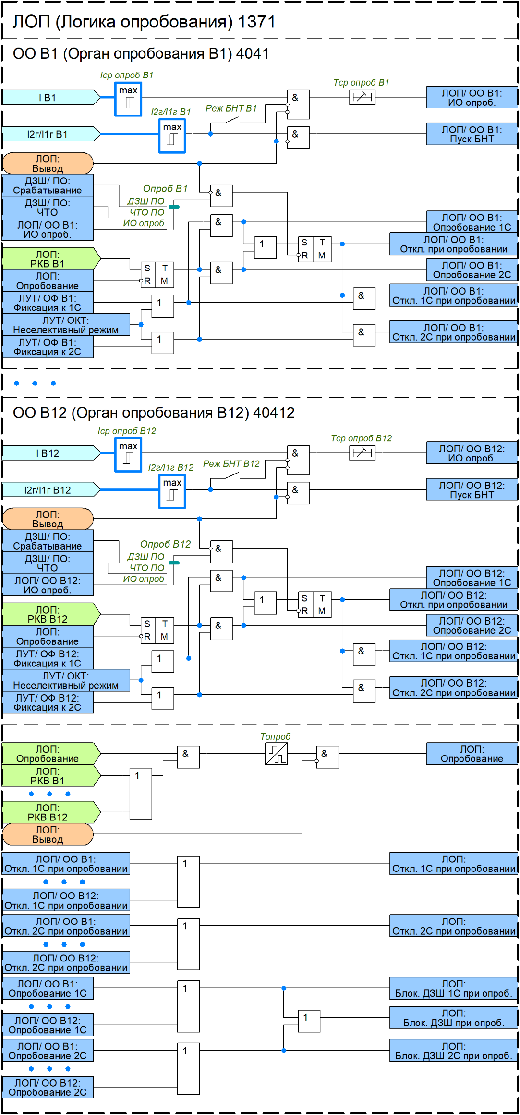
Рисунок 9 – Логика опробования
Переход в режим опробования осуществляется при наличии разрешающего сигнала «Ввод опробования». Запуск опробования выполняется при поступлении команды РКВ от выключателя любого присоединения, зафиксированного за определенной СШ (при наличии сигнала «ЛУТ/ ОФ Вn: Фиксация к 1С» или «ЛУТ/ ОФ Вn: Фиксация к 2С», где n – номер присоединения). Продолжительность опробования определяется уставкой выдержки времени «Топроб».
С помощью программного переключателя «Опроб Вn» задается условие для отключения опробуемого выключателя по срабатыванию одного из следующих органов: ДЗШ ПО, ЧТО ПО или индивидуального ИО по току опробуемого присоединения с блокировкой по второй гармонике.
Ток срабатывания индивидуального ИО задается с помощью уставки «Iср опроб Вn». Блокировка по второй гармонике необходима для предотвращения ложных срабатываний ИО при БНТ трансформатора. Для ввода блокировки предусмотрен программный ключ «БНТ Вn». Уровень срабатывания блокировки задается с помощью уставки «I2г/ I1г Вn». Срабатывание ИО осуществляется по завершении выдержки времени «Тср опроб Bn».
Для обеспечения отключения только опробуемого выключателя, без отключения всей СШ, предусмотрены сигналы блокировки ДЗШ: «ЛОП: Блок. ДЗШ 1С при опроб.» («ЛОП: Блок. ДЗШ 2С при опроб.» и «ЛОП: Блок. ДЗШ при опроб.»). Время действия блокировки соответствует продолжительности опробования.
При нарушении фиксации присоединений сигналы блокировки ДЗШ формируются для обеих СШ.
Таблица 5 – Перечень уставок логики опробования
Наименование уставки | Диапазон | Шаг | Ед. изм. (базисная величина) | Значение по умолчанию
Логика опробования
Топроб | 0…300 | 0,005 | с | 0,2
Орган опробования В1
Опроб В1 | ДЗШ ПО  ЧТО ПО  ИО опроб | - | - | ДЗШ ПО
Iср опроб В1 | 0,04…30 | 0,01 | о.е. (Iном) | 1
I2г/ I1г В1 | 0,05…1 | 0,01 | о.е. | 0,15
Реж БНТ В1 | Выведено/Введено | - | - | Выведено
Тср опроб В1 | 0…300 | 0,005 | с | 0
…
Орган опробования В12
Опроб В12 | (см. Опроб В1) | - | - | ДЗШ ПО
Iср опроб В12 | 0,04…30 | 0,01 | о.е. (Iном) | 1
I2г/ I1г В12 | 0,05…1 | 0,01 | о.е. | 0,15
Реж БНТ В12 | Выведено/Введено | - | - | Выведено
Тср опроб В12 | 0…300 | 0,005 | с | 0

Логика очувствления
В устройстве предусмотрено два режима очувствления ДЗШ: оперативный и автоматический. Оперативный режим вводится наличием внешнего сигнала «ЛОЧ/ ООЧ: Оперативный ввод очув.» и применяется для обеспечения требуемой чувствительности ДЗШ при выводе в ремонт мощных присоединений. Автоматический режим вводится наличием внешнего сигнала «ЛОЧ/ ООЧ: Нормальный режим очув.» и предназначен для повышения надежности отключения выключателей присоединений при работе ДЗШ, в том числе при АПВ шин и при опробовании.
Режим очувствления, вводимый срабатыванием ДЗШ, сохраняется на всё время отключения СШ. При наличии сигнала «ЛО СШ/ ЛО: Фикс. откл 1С» («ЛО СШ/ ЛО: Фикс. откл. 2С») режим очувствления удерживается до момента возможного повторного включения СШ при АПВ. Сброс очувствления до повторного включения осуществляется при наличии сигнала «ЛО СШ/ ЗАПВ: Работа АПВ 1С» («ЛО СШ/ ЗАПВ: Работа АПВ 2С»).
Переход в режим очувствления при опробовании осуществляется при отсутствии напряжения на СШ. Очувствление в данном случае сохраняется на всё время опробования.
При АПВ шин режим очувствления вводится на время включения выключателя и последующего отключения в случае неуспешного АПВ. Для исключения излишнего очувствления при постепенном включении всех выключателей предусмотрена возможность вывода режима очувствления при успешном АПВ по истечению выдержки времени, задаваемой уставкой «Точув АПВ 1С» («Точув АПВ 2С»). Вывод режима осуществляется программным ключом «Вывод очув при успеш АПВ 1С» («Вывод очув при успеш АПВ 2С»).
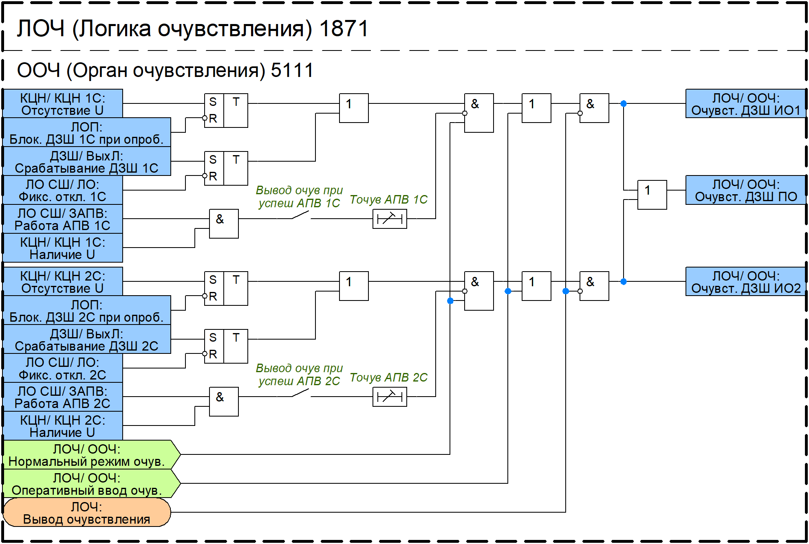
Рисунок 10 – Логика очувствления
Таблица 6 – Перечень уставок логики очувствления
Наименование уставки | Диапазон | Шаг | Ед. изм. (базисная величина) | Значение по умолчанию
Логика очувствления
Орган очувствления
Вывод очув при успеш АПВ 1С | Выведено/Введено | - | - | Выведено
Точув АПВ 1С | 0…300 | 0,005 | с | 0,05
Вывод очув при успеш АПВ 2С | Выведено/Введено | - | - | Выведено
Точув АПВ 2С | 0…300 | 0,005 | с | 0,05

УРОВ
Функция УРОВ предназначена для быстрого и селективного отделения от энергосистемы поврежденного присоединения с отказавшим выключателем в аварийных ситуациях путем отключения смежных выключателей, и с возможностью предварительного повторного действия на отключение отказавшего выключателя.
Логика работы устройства обеспечивает возможность реализации индивидуального УРОВ присоединения как в составе терминала ДЗШ (внутренний УРОВ), так и в составе терминалов защит и АУВ присоединений (внешний или распределенный УРОВ). Выбор режима работы УРОВ осуществляется с помощью программного переключателя «Режим УРОВ Вn». При установленном положении «Внеш» используется схема внешнего УРОВ, реализованная в терминалах защит и АУВ присоединений. При положении «Внут» используется схема внутреннего УРОВ, реализованная в терминале ДЗШ.

Внутренний УРОВ
Внутренний УРОВ обеспечивает действие как на собственный выключатель («на себя»), так и на смежные выключатели. Действие на смежные выключатели включает в себя:
- отключение смежных выключателей через защиты смежных присоединений;
- останов ВЧ-передатчика защиты;
- пуск аварийной команды ТО на противоположную сторону ЛЭП;
- запрет АПВ выключателей.
Пуск УРОВ осуществляется при срабатывании внутренних защит на отключение («ЛО Вn/ ЛО: Отключение»), при наличии сигнала пуска УРОВ от внешних защит («Пуск УРОВ Вn») или сигнала пуска УРОВ НН («Пуск УРОВ Bn НН»).
Для подтверждения пуска УРОВ при КЗ предусмотрен контроль наличия тока через выключатель. Контроль осуществляется с помощью ИО, ток срабатывания которого задается уставкой «Iср УРОВ Вn».
Для обеспечения надежного пуска УРОВ при кратковременном пропадании сигналов пуска до полного обесточивания отказавшего выключателя предусмотрен подхват от ИО УРОВ, ввод которого осуществляется с помощью программного ключа «Фикс УРОВ Вn». Сброс пуска произойдет только при возврате ИО УРОВ.
Сигнал «Пуск УРОВ Вn НН» предусмотрен для пуска УРОВ от защит, срабатывание которых не сопровождается увеличением тока или сопровождается протеканием малых токов КЗ, недостаточных для срабатывания токовых ИО УРОВ. Например, при пуске УРОВ от УРОВ НН при КЗ на стороне НН (авто)трансформатора за токоограничивающим реактором или при пуске УРОВ от газовой защиты при малой нагрузке или ее отсутствии. Данный пуск осуществляется с контролем положения выключателя. Фиксация включенного положения выключателя осуществляется по инверсному сигналу «УРОВ Вn/ УРОВ: В отключен».
В устройстве предусмотрена возможность реализации двух принципов выполнения внутреннего УРОВ:
- с автоматической проверкой исправности выключателя;
- с дублированным пуском.
Для реализации принципа УРОВ с дублированным пуском необходимо задать следующие значения уставок: «Режим УРОВ Вn с дубл пуском = Введено», «УРОВ Вn на себя = Выведено». В этом случае УРОВ действует только на отключение смежных выключателей с дополнительным контролем положения «своего» выключателя. Контроль осуществляется по сигналу «УРОВ Вn/ УРОВ: Готовность ЦО».
Для реализации принципа УРОВ с автоматической проверкой исправности выключателя необходимо задать следующие значения уставок: «Режим УРОВ Вn с дубл пуском = Выведено», «УРОВ Вn на себя = Введено». В это режиме УРОВ действует на отключение «своего» выключателя при наличии пусковых условий в течение выдержки времени «Тср УРОВ Вn на себя». Повторное отключение позволяет исключить ложное срабатывание УРОВ на смежные выключатели за счет возврата ИО УРОВ после отключения выключателя. Действие УРОВ «на себя» может быть выполнено с контролем по тока при введенном программном ключе «Контр по I УРОВ Вn на себя».

Внешний УРОВ
Логика внешнего УРОВ предусматривает возможность приема сигналов срабатывания УРОВ от терминалов защит и АУВ присоединений. Для этого используется внешний сигнал «Ср. УРОВ Bn».
С целью повышения надёжности работы и исключения ложных срабатываний реализован токовый контроль, осуществляемый с помощью ИО внутренних УРОВ.
Ввод и вывод функции УРОВ осуществляется либо программным переключателем «Режим УРОВ Вn», либо посредством сигналов «ЛУТ/ ОФ Вn: Вывод» или «УРОВ Вn: Вывод».
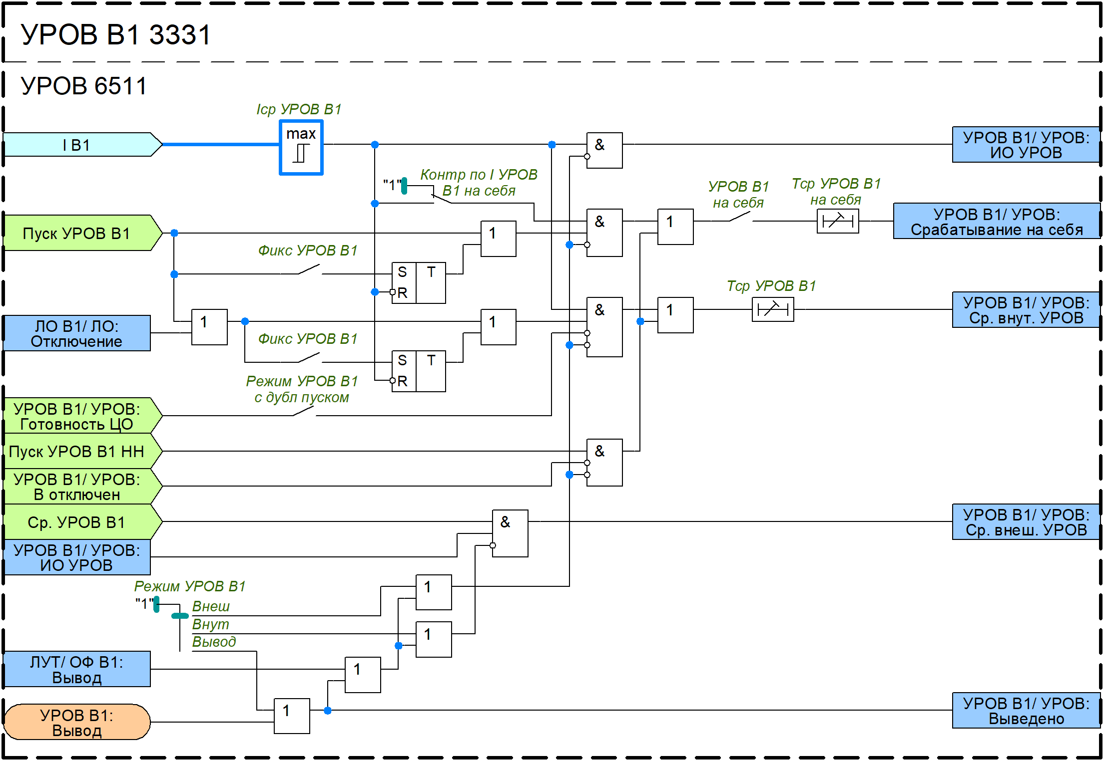
Рисунок 11 – УРОВ В1
Сигналы срабатывания УРОВ СШ («УРОВ СШ/ УРОВ: Срабатывание УРОВ 1С» и «УРОВ СШ/ УРОВ: Срабатывание УРОВ 2С») формируются при срабатывании одного из внутренних УРОВ присоединений с учетом текущей фиксации присоединения с отказавшим выключателем или при наличии сигналов срабатывания внешнего централизованного УРОВ («УРОВ СШ/ УРОВ: Центр. УРОВ 1С» и «УРОВ СШ/ УРОВ: Центр. УРОВ 2С»). При нарушении фиксации присоединений сигналы срабатывания УРОВ формируются для обеих СШ.
При длительном наличии сигналов пуска и срабатывания УРОВ более выдержки времени «Тнеиспр УРОВ» формируется сигнал неисправности цепи УРОВ.
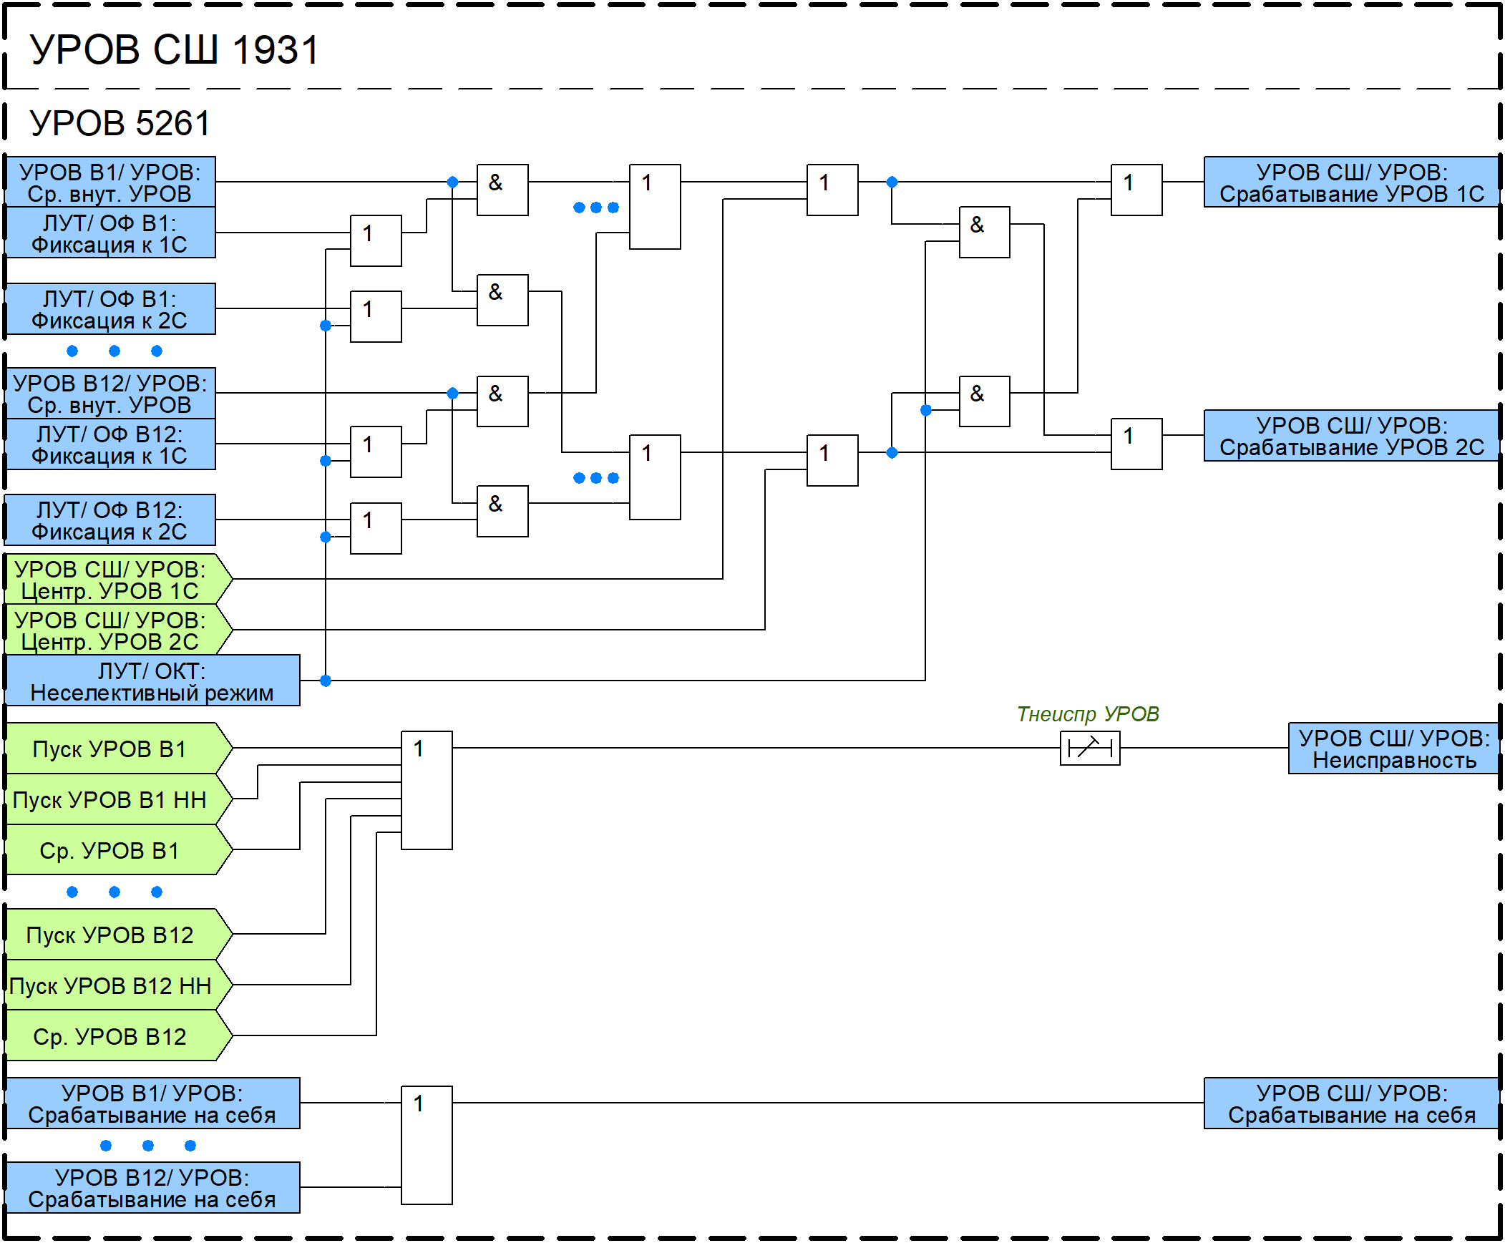
Рисунок 12 – УРОВ СШ
Таблица 7 – Перечень уставок УРОВ
Наименование уставки | Диапазон | Шаг | Ед. изм. (базисная величина) | Значение по умолчанию
УРОВ В1
УРОВ
Режим УРОВ В1 | Внеш  Внут  Вывод | - | - | Внеш
Iср УРОВ В1 | 0,01…1 | 0,01 | о.е. (Iном) | 0,04
Фикс УРОВ В1 | Выведено/Введено | - | - | Введено
Режим УРОВ В1 с дубл пуском | Выведено/Введено | - | - | Введено
Контр по I УРОВ В1 на себя | Выведено/Введено | - | - | Выведено
УРОВ В1 на себя | Выведено/Введено | - | - | Выведено
Тср УРОВ В1 на себя | 0…300 | 0,005 | с | 0
Тср УРОВ В1 | 0…300 | 0,005 | с | 0,3
…
УРОВ В12
УРОВ
Режим УРОВ В12 | Внеш  Внут  Вывод | - | - | Внеш
Iср УРОВ В12 | 0,01…1 | 0,01 | о.е. (Iном) | 0,04
Фикс УРОВ В12 | Выведено/Введено | - | - | Введено
Режим УРОВ В12 с дубл пуском | Выведено/Введено | - | - | Введено
Контр по I УРОВ В12 на себя | Выведено/Введено | - | - | Выведено
УРОВ В12 на себя | Выведено/Введено | - | - | Выведено
Тср УРОВ В12 на себя | 0…300 | 0,005 | с | 0
Тср УРОВ В12 | 0…300 | 0,005 | с | 0,3
УРОВ СШ
УРОВ
Тнеиспр УРОВ | 0…300 | 0,005 | с | 1

Логика отключения

Логика запрета АПВ
Логика запрета АПВ предназначена для формирования запрета АПВ всех присоединений СШ, чтобы минимизировать вероятность повторного возникновения аварийной ситуации.
В устройстве предусмотрена реализация два типа АПВ: общий запрет АПВ и избирательный запрет АПВ при срабатывании ДЗШ.
Сигналы общего запрета АПВ формируется в следующих условиях:
- при неуспешном АПВ;
- при неполнофазном или полнофазном отказе выключателя питающего присоединения;
- при срабатывании УРОВ;
- при неуспешном опробовании;
- при внешнем отключении;
- при оперативном запрете АПВ
Неуспешное АПВ выявляется при повторном срабатывании защиты после первого отключения. Для фиксации первого отключения используется сигнал «ЛО СШ/ ЛО: Фикс. откл. 1С» («ЛО СШ/ ЛО: Фикс. откл. 2С»), который формируется в логике отключения. Для того чтобы сигнал неуспешного АПВ формировался только при повторном срабатывании защиты, используется дополнительная выдержка времени, задаваемая уставкой «Т АПВ 1пр 1С» («Т АПВ 1пр 2С»). Данная выдержка времени должна охватывать время отключения всех выключателей, но при этом должна быть отстроена от времени включения первого присоединения в цикле АПВ.
Неполнофазный или полнофазный отказ выключателя питающего присоединения выявляется по факту наличия напряжения после сформированного сигнала отключения. Отключение СШ фиксируется при наличии сигнала «ЛО СШ/ ЛО: Фикс. откл. 1С» («ЛО СШ/ ЛО: Фикс. откл. 2С») и отсутствии сигнала «ЛО СШ/ ЛО: Отключение 1С» («ЛО СШ/ ЛО: Отключение 2С»). Выдержка времени 25 мс необходима для отстройки от разновременности отключения фаз выключателя.
Запрет АПВ от внешних защит осуществляется от сигналов срабатывания внешнего УРОВ присоединений.
Запрет АПВ при отключении от УРОВ осуществляется при включении программного ключа «ЗАПВ от УРОВ 1С» («ЗАПВ от УРОВ 2С»).
Запрет АПВ при неуспешном опробовании осуществляется при включении программного ключа «ЗАПВ при опроб 1С» («ЗАПВ при опроб 2С»).
Ввод оперативного запрета АПВ при отключении осуществляется внешним сигналом «ЛО СШ/ ЗАПВ: Оперативный запрет АПВ». Оперативный запрет применяется в следующих случаях:
- при выполнении оперативных переключений с участием разъединителей, когда из-за возможных ошибок может сработать ДЗШ и выполнение АПВ недопустимо;
- после проведения ремонтных работ на СШ, когда существует вероятность включения на КЗ.
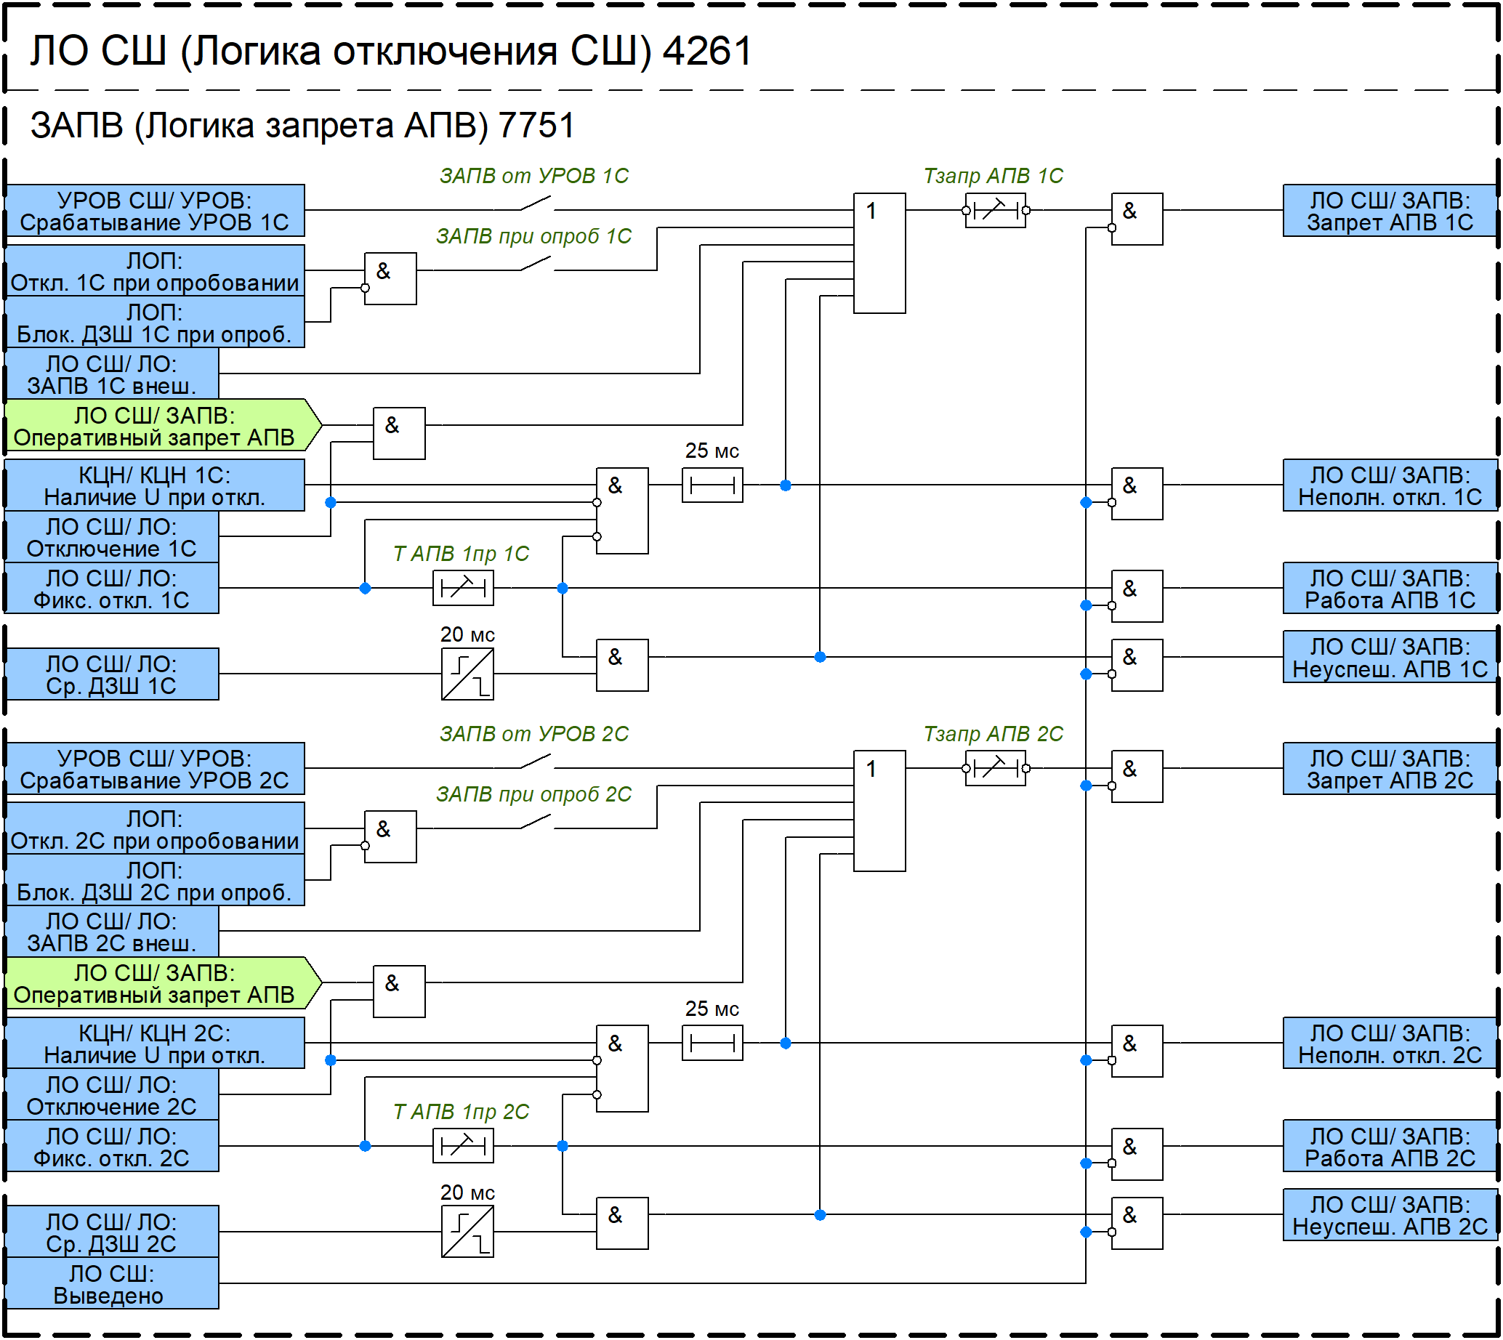
Рисунок 13 – Логика запрета АПВ СШ

Логика отключения
Логика отключения предназначена для формирования сигналов отключения 1 и 2 СШ, а также сигналов отключения и запрета АПВ присоединений с учетом текущей фиксации присоединений. Ввод и вывод функции осуществляется либо посредством программного ключа «ЛО СШ», либо с использованием внешнего сигнала «ЛО СШ: Вывод».
Отключение СШ может осуществляться от ДЗШ, ЧТО, от внутренних УРОВ присоединений, а также от внешних УРОВ и внешних защит.
Для фиксации срабатывания защиты на время отключения всех выключателей, время выполнения цикла АПВ, а также включения всех присоединений участвующих в этом цикле применяется сигнал «ЛО СШ/ ЛО: Фикс. откл. 1С» («ЛО СШ/ ЛО: Фикс. откл. 2С»), который продлевается на выдержку времени «Тфикс откл 1С» («Тфикс откл 2С»). Указанный сигнал используется в логике очувствления и запрета АПВ.
Логика внешнего отключения предназначена для обеспечения отключения от внешних защит (например, ЗНР ШСВ(СВ)) и для реализации действия внешних УРОВ на отключение и запрет АПВ соответствующей СШ с учетом текущей фиксации присоединения.
Возможность действия внешних УРОВ на запрет АПВ задается с помощью программного ключа «ЗАПВ внеш Вn».
При нарушении фиксации присоединений сигналы внешнего отключения и запрета АПВ формируются для обеих СШ.
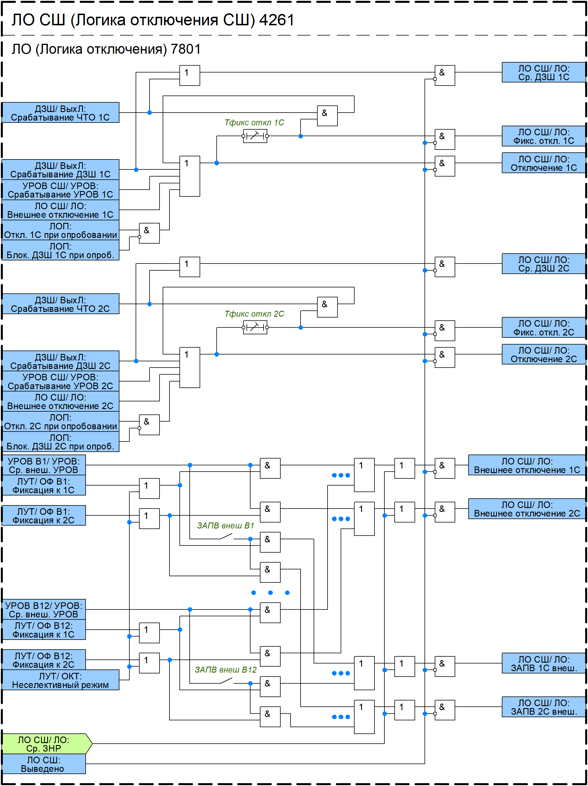
Рисунок 14 – Логика отключения СШ
Таблица 8 – Перечень уставок логики отключения СШ
Наименование уставки | Диапазон | Шаг | Ед. изм. (базисная величина) | Значение по умолчанию
Логика отключения СШ
ЛО СШ | Выведено/Введено | - | - | Выведено
Логика отключения
ЗАПВ внеш В1 | Выведено/Введено | - | - | Выведено
…
ЗАПВ внеш В12 | Выведено/Введено | - | - | Выведено
Тфикс откл 1С | 0…300 | 0,005 | с | 10
Тфикс откл 2С | 0…300 | 0,005 | с | 10
Логика запрета АПВ
ЗАПВ от УРОВ 1С | Выведено/Введено | - | - | Выведено
ЗАПВ при опроб 1С | Выведено/Введено | - | - | Выведено
Т АПВ 1пр 1С | 0…300 | 0,005 | с | 1
Тзапр АПВ 1С | 0…300 | 0,005 | с | 0,05
ЗАПВ от УРОВ 2С | Выведено/Введено | - | - | Выведено
ЗАПВ при опроб 2С | Выведено/Введено | - | - | Выведено
Т АПВ 1пр 2С | 0…300 | 0,005 | с | 1
Тзапр АПВ 2С | 0…300 | 0,005 | с | 0,05

Логика отключения присоединений
Ввод и вывод логики отключения присоединений осуществляется либо посредством программного ключа «ЛО Вn», либо с использованием внешнего сигнала «ЛО Вn/ ЛО: Вывод действия на Bn».
Сигнал отключения присоединения («ЛО Вn/ ЛО: Отключение») формируется при отключении СШ с учетом текущей фиксации присоединения, а также при отключении в результате опробования присоединения.
Сигнал аварийного отключения присоединения («ЛО Вn/ ЛО: Откл. аварийно») дополнительно формируется при действии УРОВ на себя.
Для каждого присоединения предусмотрена возможность формирования как общего, так и избирательного запрета АПВ.
Общий запрет АПВ присоединения формируется по факту наличия сигнала запрет АПВ СШ («ЛО СШ/ ЛО: Запрет АПВ 1С» или «ЛО СШ/ ЛО: Запрет АПВ 2С») с учетом текущей фиксации присоединений.
Избирательный запрет АПВ присоединения формируется по факту срабатывания ДЗШ с учетом текущей фиксации присоединения.
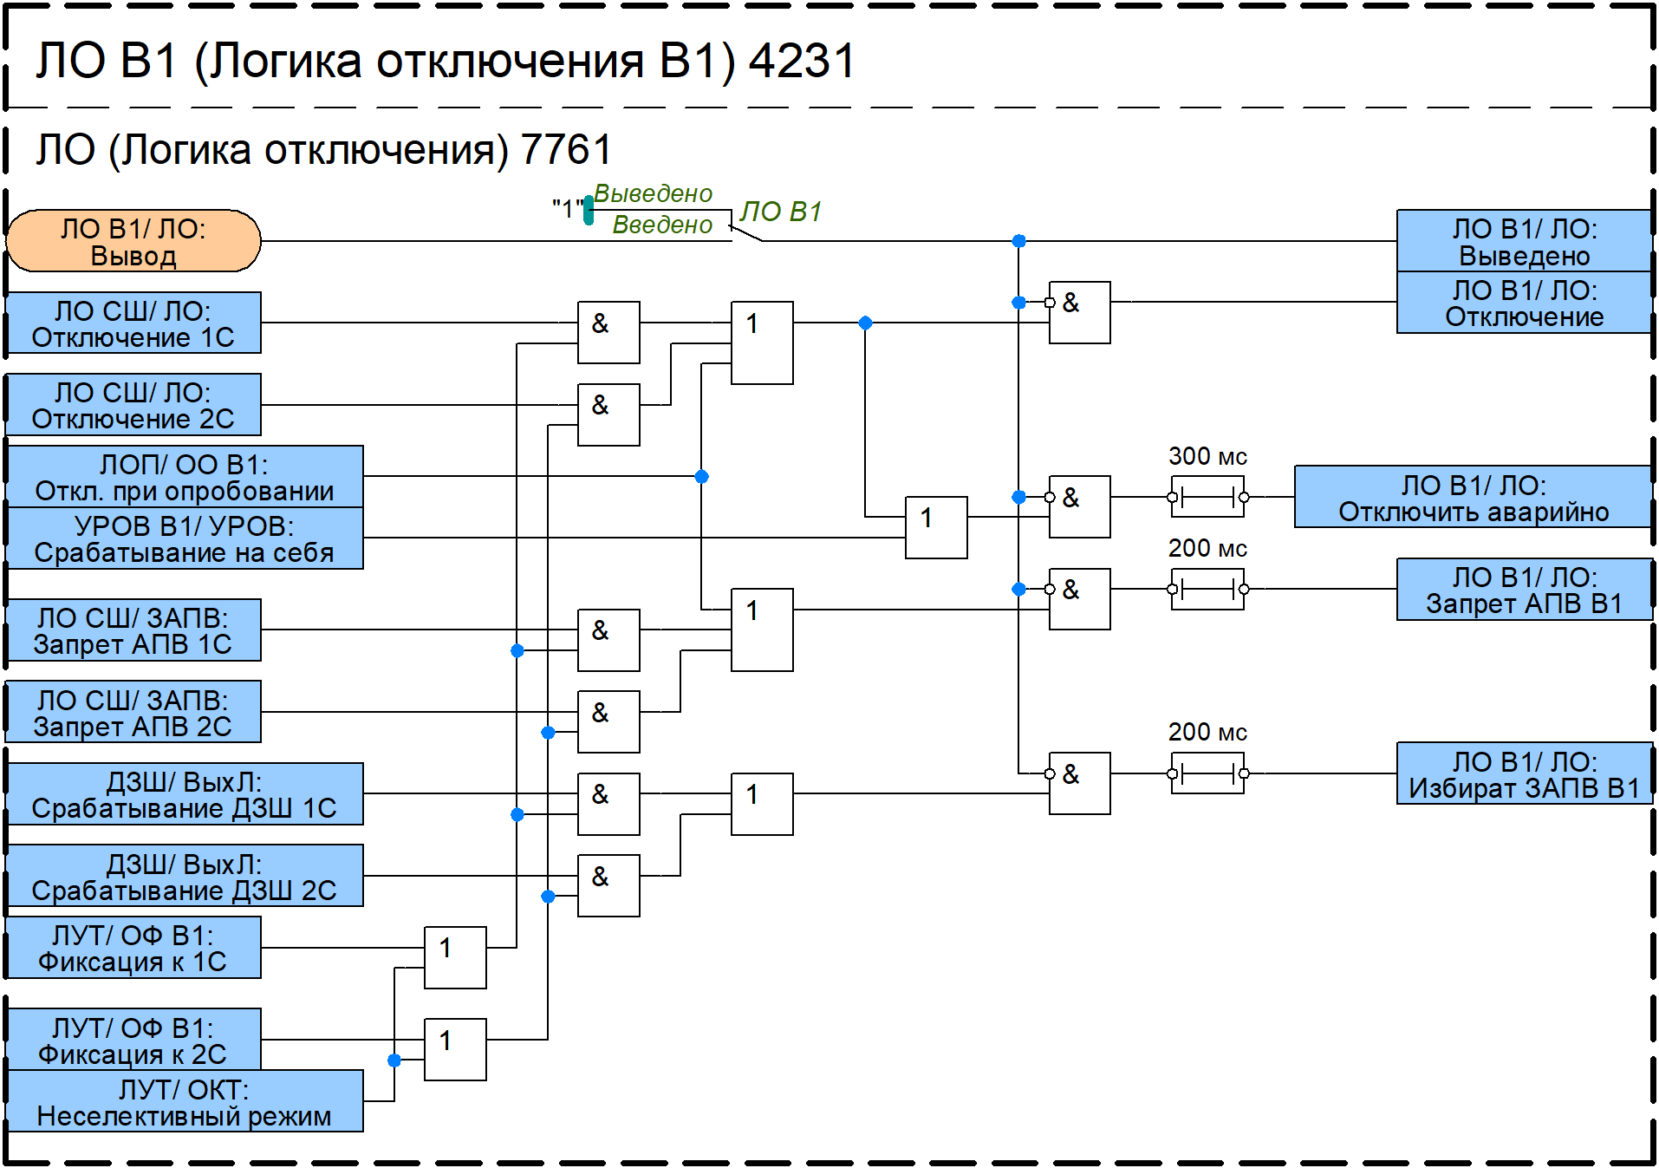
Рисунок 15 – Логика отключения присоединения 1
Таблица 9 – Перечень уставок логики отключения присоединений
Наименование уставки | Диапазон | Шаг | Единица измерения | Значение по умолчанию
Логика отключения В1
Логика отключения
ЛО В1 | Выведено/Введено | - | - | Выведено
…
Логика отключения В12
Логика отключения
ЛО В12 | Выведено/Введено | - | - | Выведено

Бланк уставок
Наименование уставки | Диапазон | Шаг | Ед. изм. (базисная величина) | Значение по умолчанию
Параметры ТТ и ТН
Коэффициент трансформации ТТ В1 | 1…20000 | 1 | - | 1000
Номинальный вторичный ток ТТ В1 | 0,2…10 | 0,01 | А | 1
Инверсия В1 | Выведено/Введено | - | - | Выведено
…
Коэффициент трансформации ТТ В12 | 1…20000 | 1 | - | 1000
Номинальный вторичный ток ТТ В12 | 0,2…10 | 0,01 | А | 1
Инверсия В12 | Выведено/Введено | - |  | Выведено
Коэффициент трансформации ТН 1С | 1…20000 | 0,01 | - | 1100
Номинальное вторичное напряжение ТН 1С | 50…200 | 0,01 | В | 100
Коэффициент трансформации ТН 2С | 1…20000 | 0,01 | - | 1100
Номинальное вторичное напряжение ТН 2С | 50…200 | 0,01 | В | 100
Логика управления топологией
Орган фиксации В1
Фиксация В1 | Внеш  Вывод  1С  2С  ШСВ1  ШСВ2  ШСВ12  ШСВ21 | - |  | Внеш
…
Орган фиксации В12
Фиксация В12 | (см. Фиксация В1) | - |  | Вывод
ДЗШ
ДЗШ | Выведено/Введено | - | - | Выведено
ДТО | Выведено/Введено | - | - | Выведено
БВКЗ | Выведено/Введено | - | - | Выведено
Базисный ток | 1…20000 | 1 | А | 1000
ДЗШ ПО
Iдто ПО | 1…30 | 0,01 | о.е. | 6
Iд нач. ПО | 0,1…2 | 0,001 | о.е. | 0,4
Iд нач очув ПО | 0,1…2 | 0,001 | о.е. | 0,4
Iт нач ПО | 0,1…2 | 0,001 | о.е. | 0,4
Iт нач очув ПО | 0,1…2 | 0,001 | о.е. | 0,4
Kт ПО | 0,2…1,5 | 0,001 | о.е. | 0,5
Kт очув ПО | 0,2…1,5 | 0,001 | о.е. | 0,5
Iчто ПО | 0,1…2 | 0,001 | о.е. | 0,2
I2г/I1г ПО | 0,05…1 | 0,001 | о.е. | 0,15
I БВКЗ ПО | 1…10 | 0,01 | о.е. | 1
Тср ДЗШ ПО | 0…300 | 0,005 | с | 0
ДЗШ ИО1
Iдто ИО1 | 1…30 | 0,01 | о.е. | 6
Iд нач ИО1 | 0,1…2 | 0,001 | о.е. | 0,4
Iд нач очув ИО1 | 0,1…2 | 0,001 | о.е. | 0,4
Iт нач ИО1 | 0,1…2 | 0,001 | о.е. | 0,4
Iт нач очув ИО1 | 0,1…2 | 0,001 | о.е. | 0,4
Kт ИО1 | 0,2…1,5 | 0,001 | о.е. | 0,5
Kт очув ИО1 | 0,2…1,5 | 0,001 | о.е. | 0,5
Iчто ИО1 | 0,1…2 | 0,001 | о.е. | 0,2
I2г/I1г ИО1 | 0,05…1 | 0,001 | о.е. | 0,15
I БВКЗ ИО1 | 1…10 | 0,01 | о.е. | 1
Тср ДЗШ ИО1 | 0…300 | 0,005 | с | 0
ДЗШ ИО2
Iдто ИО2 | 1…30 | 0,01 | о.е. | 6
Iд нач ИО2 | 0,1…2 | 0,001 | о.е. | 0,4
Iд нач очув ИО2 | 0,1…2 | 0,001 | о.е. | 0,4
Iт нач ИО2 | 0,1…2 | 0,001 | о.е. | 0,4
Iт нач очув ИО2 | 0,1…2 | 0,001 | о.е. | 0,4
Kт ИО2 | 0,2…1,5 | 0,001 | о.е. | 0,5
Kт очув ИО2 | 0,2…1,5 | 0,001 | о.е. | 0,5
Iчто ИО2 | 0,1…2 | 0,001 | о.е. | 0,2
I2г/I1г ИО2 | 0,05…1 | 0,001 | о.е. | 0,15
I БВКЗ ИО2 | 1…10 | 0,01 | о.е. | 1
Тср ДЗШ ИО2 | 0…300 | 0,005 | с | 0
КЦТ ПО
Реж КЦТ ПО | Выведено/Введено | - | - | Выведено
КЦТ ПО | Выведено/Введено | - | - | Выведено
Iкцт ПО | 0,1…3 | 0,001 | о.е. | 0,2
Tкцт ПО | 0…300 | 0,005 | с | 8
КЦТ ИО1
Реж КЦТ ИО1 | Выведено/Введено | - | - | Выведено
КЦТ ИО1 | Выведено/Введено | - | - | Выведено
Iкцт ИО1 | 0,1…3 | 0,001 | о.е. | 0,2
Tкцт ИО1 | 0…300 | 0,005 | с | 8
КЦТ ИО2
Реж КЦТ ИО2 | Выведено/Введено | - | - | Выведено
КЦТ ИО2 | Выведено/Введено | - | - | Выведено
Iкцт ИО2 | 0,1…3 | 0,001 | о.е. | 0,2
Tкцт ИО2 | 0…300 | 0,005 | с | 8
КЦН
КЦН 1С
КЦН 1С | Выведено/Введено | - | - | Выведено
ИО отсутствия U 1С (Uл< 1C) | 0,005…1,5 | 0,0001 | о.е. (Uном) | 0,6
ИО наличия U 1С (Uл> 1C) | 0,005…1,5 | 0,0001 | о.е. (Uном) | 0,6
ИО наличия U ОП 1С (U2> 1C) | 0,005…1,5 | 0,0001 | о.е. (Uном) | 0,6
Ткцн 1С | 0…300 | 0,005 | с | 6
КЦН 2С
КЦН 2С | 0,005…1,5 | 0,0001 | о.е. (Uном) | 0,6
ИО отсутствия U 2С (Uл< 2C) | 0,005…1,5 | 0,0001 | о.е. (Uном) | 0,6
ИО наличия U 2С (Uл> 2C) | 0,005…1,5 | 0,0001 | о.е. (Uном) | 0,6
ИО наличия U ОП 2С (U2> 2C) | 0…300 | 0,005 | с | 6
Ткцн 2С | 0,005…1,5 | 0,0001 | о.е. (Uном) | 0,6
Логика опробования
Топроб | 0…300 | 0,005 | с | 0,2
Орган опробования В1
Опроб В1 | ДЗШ ПО  ЧТО ПО  ИО опроб | - | - | ДЗШ ПО
Iср опроб В1 | 0,04…30 | 0,01 | о.е. (Iном) | 1
I2г/ I1г В1 | 0,05…1 | 0,01 | о.е. | 0,15
Реж БНТ В1 | Выведено/Введено | - | - | Выведено
Тср опроб В1 | 0…300 | 0,005 | с | 0
…
Орган опробования В12
Опроб В12 | (см. Опроб В1) | - | - | ДЗШ ПО
Iср опроб В12 | 0,04…30 | 0,01 | о.е. (Iном) | 1
I2г/ I1г В12 | 0,05…1 | 0,01 | о.е. | 0,15
Реж БНТ В12 | Выведено/Введено | - | - | Выведено
Тср опроб В12 | 0…300 | 0,005 | с | 0
Логика очувствления
Орган очувствления
Вывод очув при успеш АПВ 1С | Выведено/Введено | - | - | Выведено
Точув АПВ 1С | 0…300 | 0,005 | с | 0,05
Вывод очув при успеш АПВ 2С | Выведено/Введено | - | - | Выведено
Точув АПВ 2С | 0…300 | 0,005 | с | 0,05
УРОВ В1
УРОВ
Режим УРОВ В1 | Внеш  Внут  Вывод | - | - | Внеш
Iср УРОВ В1 | 0,01…1 | 0,01 | о.е. (Iном) | 0,04
Фикс УРОВ В1 | Выведено/Введено | - | - | Введено
Режим УРОВ В1 с дубл пуском | Выведено/Введено | - | - | Введено
Контр по I УРОВ В1 на себя | Выведено/Введено | - | - | Выведено
УРОВ В1 на себя | Выведено/Введено | - | - | Выведено
Тср УРОВ В1 на себя | 0…300 | 0,005 | с | 0
Тср УРОВ В1 | 0…300 | 0,005 | с | 0,3
…
УРОВ В12
УРОВ
Режим УРОВ В12 | Внеш  Внут  Вывод | - | - | Внеш
Iср УРОВ В12 | 0,01…1 | 0,01 | о.е. (Iном) | 0,04
Фикс УРОВ В12 | Выведено/Введено | - | - | Введено
Режим УРОВ В12 с дубл пуском | Выведено/Введено | - | - | Введено
Контр по I УРОВ В12 на себя | Выведено/Введено | - | - | Выведено
УРОВ В12 на себя | Выведено/Введено | - | - | Выведено
Тср УРОВ В12 на себя | 0…300 | 0,005 | с | 0
Тср УРОВ В12 | 0…300 | 0,005 | с | 0,3
УРОВ СШ
УРОВ
Тнеиспр УРОВ | 0…300 | 0,005 | с | 1
Логика отключения СШ
ЛО СШ | Выведено/Введено | - | - | Выведено
Логика отключения
ЗАПВ внеш В1 | Выведено/Введено | - | - | Выведено
…
ЗАПВ внеш В12 | Выведено/Введено | - | - | Выведено
Тфикс откл 1С | 0…300 | 0,005 | с | 10
Тфикс откл 2С | 0…300 | 0,005 | с | 10
Логика запрета АПВ
ЗАПВ от УРОВ 1С | Выведено/Введено | - | - | Выведено
ЗАПВ при опроб 1С | Выведено/Введено | - | - | Выведено
Т АПВ 1пр 1С | 0…300 | 0,005 | с | 1
Тзапр АПВ 1С | 0…300 | 0,005 | с | 0,05
ЗАПВ от УРОВ 2С | Выведено/Введено | - | - | Выведено
ЗАПВ при опроб 2С | Выведено/Введено | - | - | Выведено
Т АПВ 1пр 2С | 0…300 | 0,005 | с | 1
Тзапр АПВ 2С | 0…300 | 0,005 | с | 0,05
Логика отключения В1
Логика отключения
ЛО В1 | Выведено/Выведено | - | - | Выведено
…
Логика отключения В12
Логика отключения
ЛО В12 | Выведено/Выведено | - | - | Выведено

Список аббревиатур и сокращений
АПВ | - | автоматическое повторное включение;
АУВ | - | автоматика управления выключателем;
БВКЗ | - | блокировка при внешнем коротком замыкании;
БДО | - | быстродействующий измерительный орган;
БНТ | - | бросок намагничивающего тока;
ВЧ | - | высокочастотный;
ДЗШ | - | дифференциальная защита шин;
ДОТХ | - | дифференциальный орган с торможением;
ДТО | - | дифференциальная токовая отсечка;
ИО | - | измерительный орган;
ИО1(2) | - | избирательный орган 1(2) СШ;
КЗ | - | короткое замыкание;
КЦН | - | контроль цепей напряжения;
КЦТ | - | контроль цепей тока;
НЗ | - | нормально замкнутый;
НН | - | низшее напряжение;
о.е. | - | относительные единицы;
ПО | - | пусковой орган;
РКВ | - | реле команды «Включить»;
РПВ | - | реле положения «Включено»;
СВ | - | секционный выключатель;
СШ | - | система (секция) шин;
ТН | - | трансформатор напряжения;
ТТ | - | трансформатор тока;
УРОВ | - | устройство резервирования отказа выключателя;
ЦТ | - | цепи тока;
ЧТО | - | чувствительный токовый орган;
ШСВ | - | шиносоединительный выключатель.

